ELENA MARÍA DEL RÍO GALERA

Noviembre de 2020

**PRÁCTICA 3**

**1. Escenario de red utilizando OSPF y BGP.**

**1.1. Configuración de los pcs y routers de AS20.**

1. Descomprime el chero de configuración del escenario lab-BGP.tgz. Al arrancar NetGUI debes abrir el escenario definido en el directorio lab-BGP.

2. Arranca de una en una sólo las máquinas de AS20.

3. Las máquinas tienen configurada una dirección IP en cada una de sus interfaces de red. Los

pcs además tienen configurada una ruta por defecto al único router al que están directamente

conectados.

4. Los routers de AS20 (as20-r1, as20-r2 y as20-r3) tienen configurado el protocolo OSPF

para que intercambien información de encaminamiento dentro de AS20 (consulta los cheros

daemons y ospfd.conf de estos routers). Arranca quagga en todos los routers de AS20.

5. Consulta las tablas de encaminamiento utilizando la interfaz VTY con los procesos ospfd de cada router y mediante el comando route .

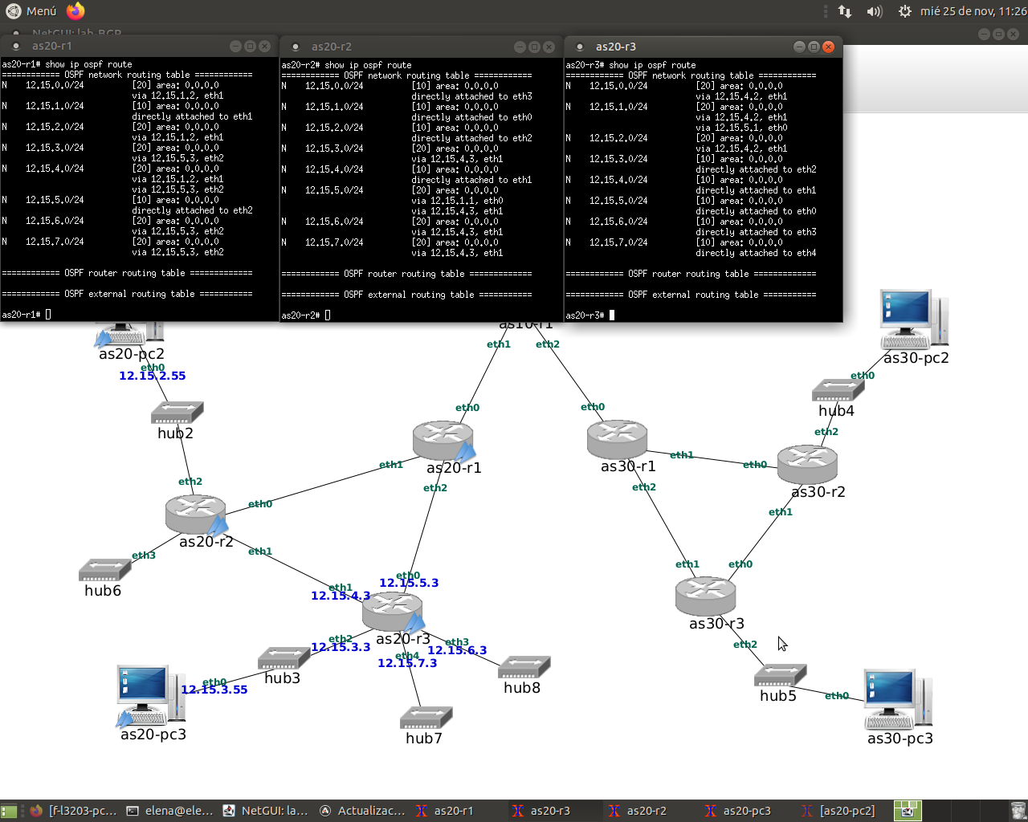

6. Comprueba utilizando ping que todos los pcs y routers tienen conectividad dentro de AS20.

He realizado varios pings, y sí, existe conectividad entre todas las AS20.

7. Modifica la configuración de quagga en as20-r1 para que utilice además de OSPF el protocolo BGP. Define como vecino suyo a as10-r1 . Utiliza la redistribución de las subredes directamente conectadas ( redistribute connected ). No uses aún la redistribución de rutas entre OSPF y BGP. Reinicia quagga en as20-r1.Inicia una captura en la interfaz as20-r1(eth0) y guarda su contenido en un chero(bgp-01.cap). Reinicia quagga en as20-r1.

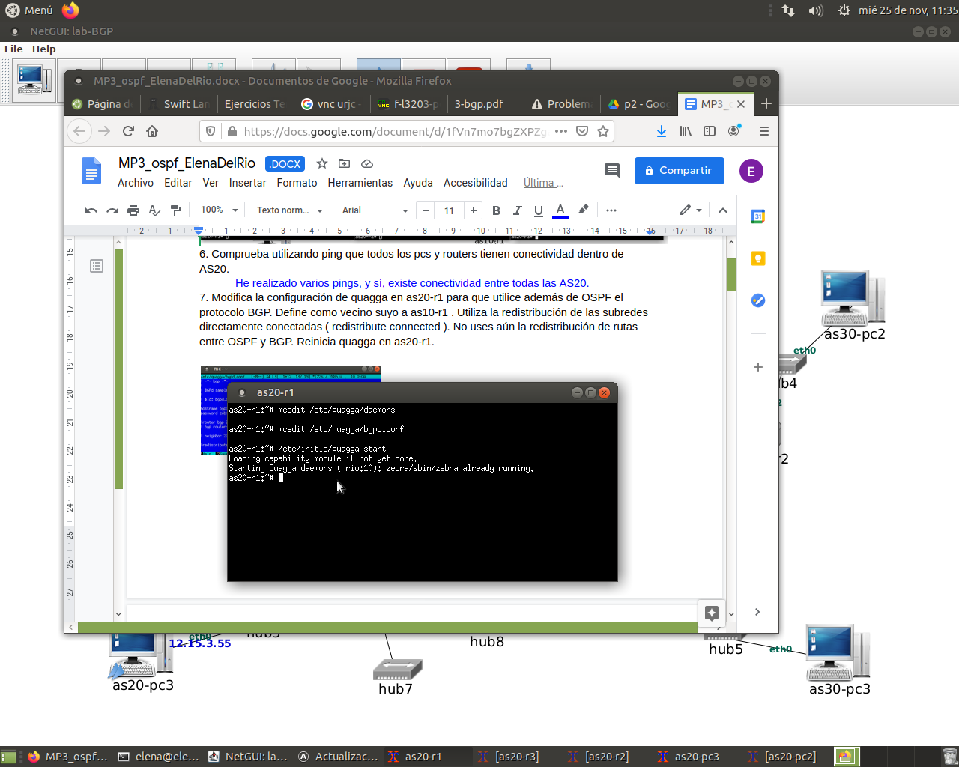

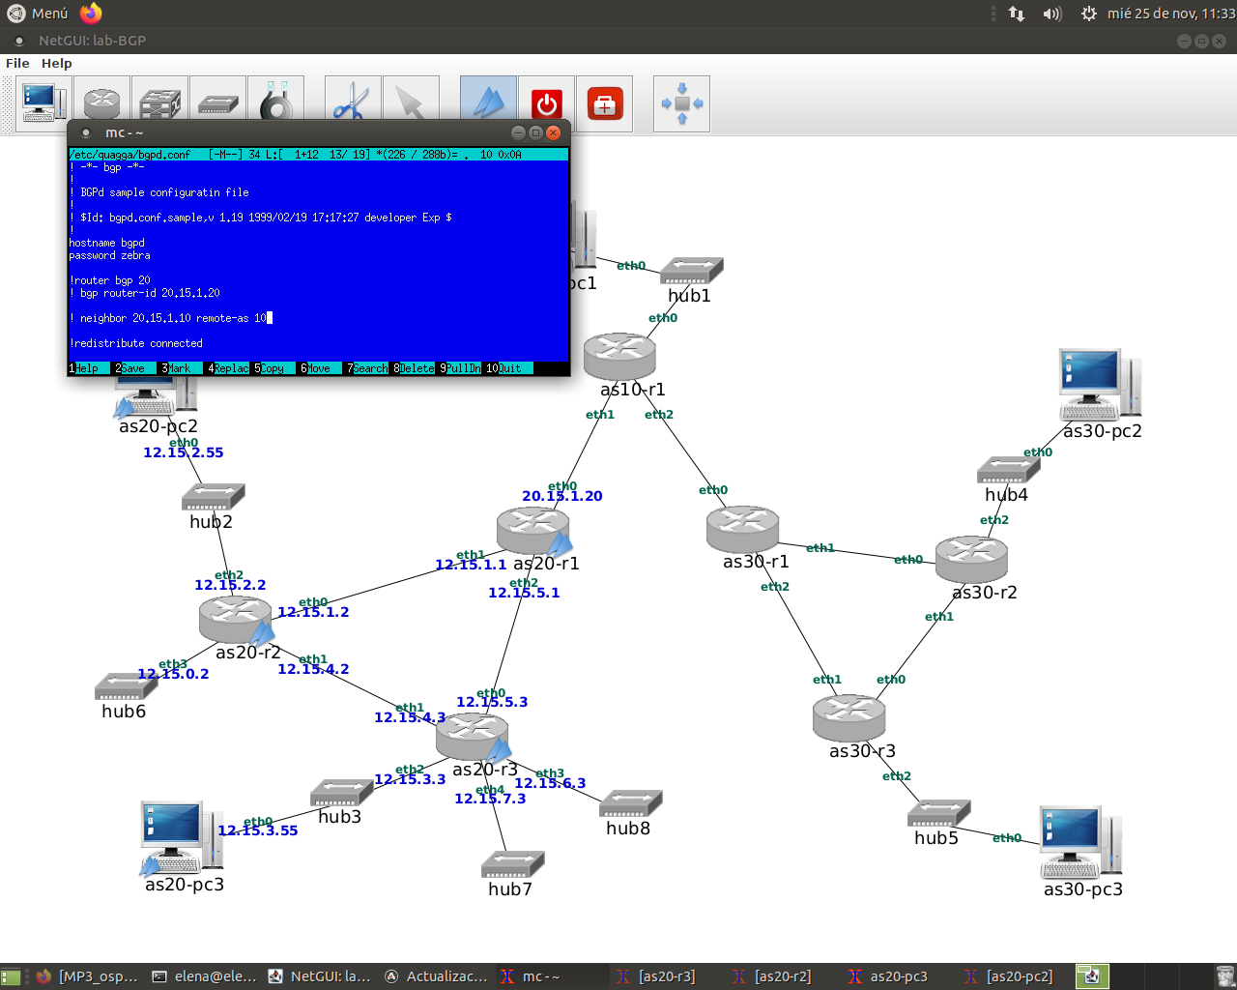

8. ¿Debería haber aprendido alguna ruta as20-r1 por BGP? Compruébalo consultando la tabla de encaminamiento mediante el mandato route y conectándote a la interfaz VTY del proceso bgpd.

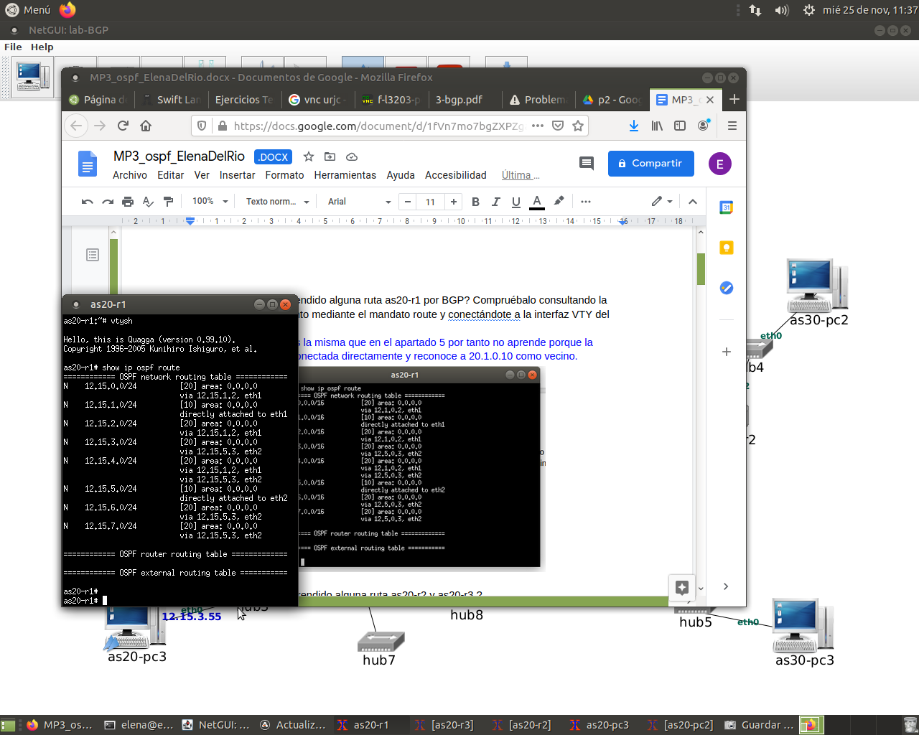

Vemos como es la misma que en el apartado 5 por tanto no aprende porque la subred 20.15.1.0 está conectada directamente y reconoce a 20.15.1.10 como vecino.

9. ¿Deberían haber aprendido alguna ruta as20-r2 y as20-r3 ?

No porque en esos routers no hemos configurado BGP en OSPF.

10. Después de al menos 3 minutos, interrumpe la captura e indica qué mensajes observas. Justifica tu respuesta.

Tcp y bgp

**1.2. Configuración del pc y router de AS10.**

1. Arranca as10-pc1 y as10-r1. La máquina as10-pc1 tiene configurada una dirección IP y

una ruta por defecto al router al que está directamente conectado. El router as10-r1 tiene

configuradas direcciones IP, una en cada interfaz, pero no tiene configurada ninguna ruta

adicional a las de las subredes a las que está directamente conectado.

2. Configura quagga en as10-r1 para que utilice el protocolo BGP. Define como vecinos suyos a as20-r1 y a as30-r1 .

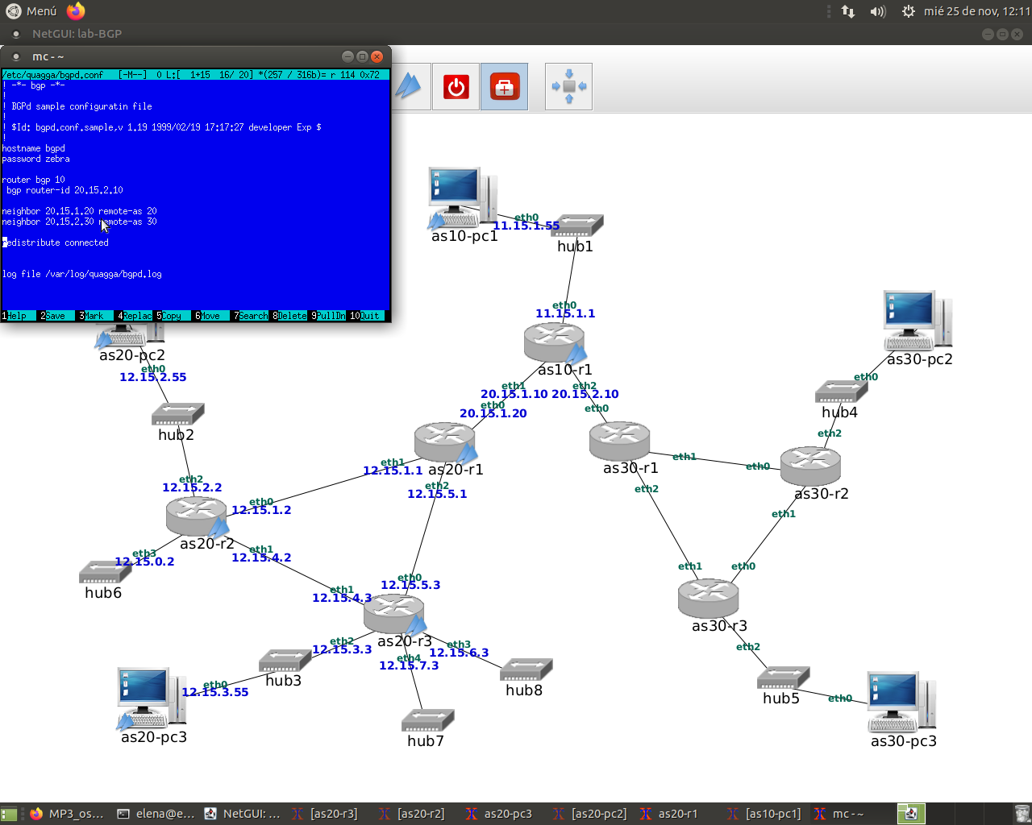

3. Captura el tráfico con tcpdump en as20-r1(eth0) , guarda la captura en un chero (bgp-02.cap).

Arranca quagga en as10-r1. Espera un minuto e interrumpe la captura. Arranca quagga en as10-r1 . Espera un minuto e interrumpe la captura.

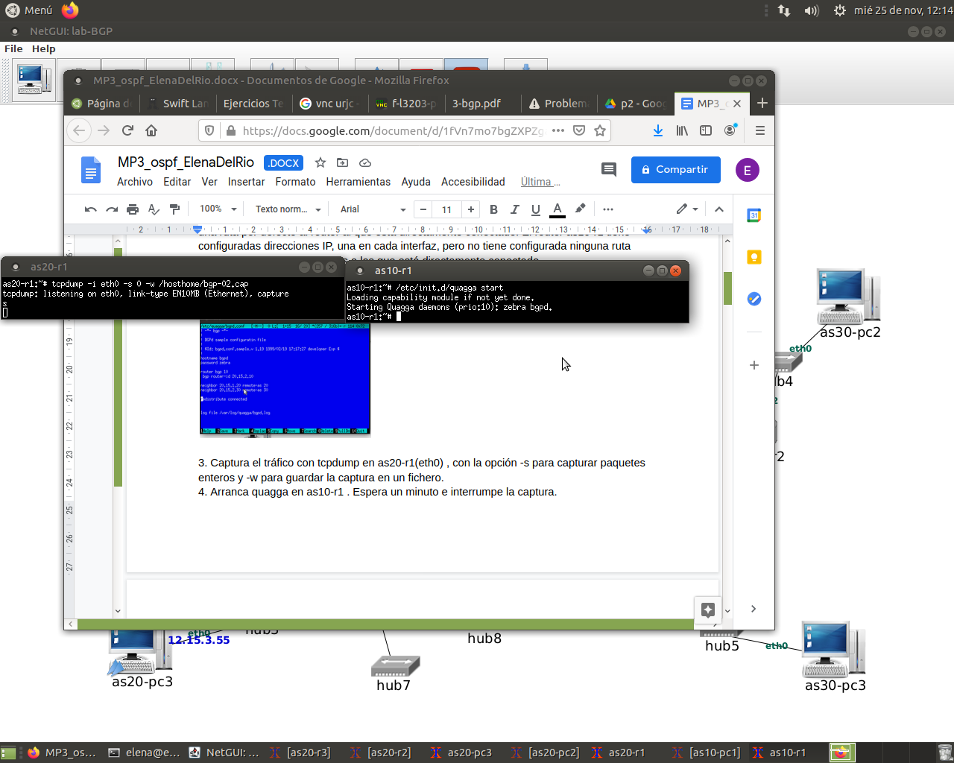

4. Analiza la captura realizada:

-Observa que el tráfico de BGP va dentro de una conexión TCP.

En wireshark vemos en la columna protocol mensajes TCP Y BGP.

-Localiza los mensajes OPEN que intercambian los routers vecinos. Observa en ambos mensajes OPEN los siguientes campos:

Vemos dos mensajes OPEN que son el paquete 4 y 6, el primero va de as10-r1 a as20-r1 y el segundo viceversa.

- My AS

El paquete 4 tiene AS 10 y el paquete 6 tiene AS 20.

-Identificador del router BGP

El paquete 4 tiene BGP identifier 20.15.2.10 y el paquete 6 tiene 20.15.1.20

-Hold time

Los dos paquetes tiene Hold time 180.

-En los parámetros opcionales, el campo Capability que contiene la información del número de sistema autónomo usando 4 bytes (32 bits).

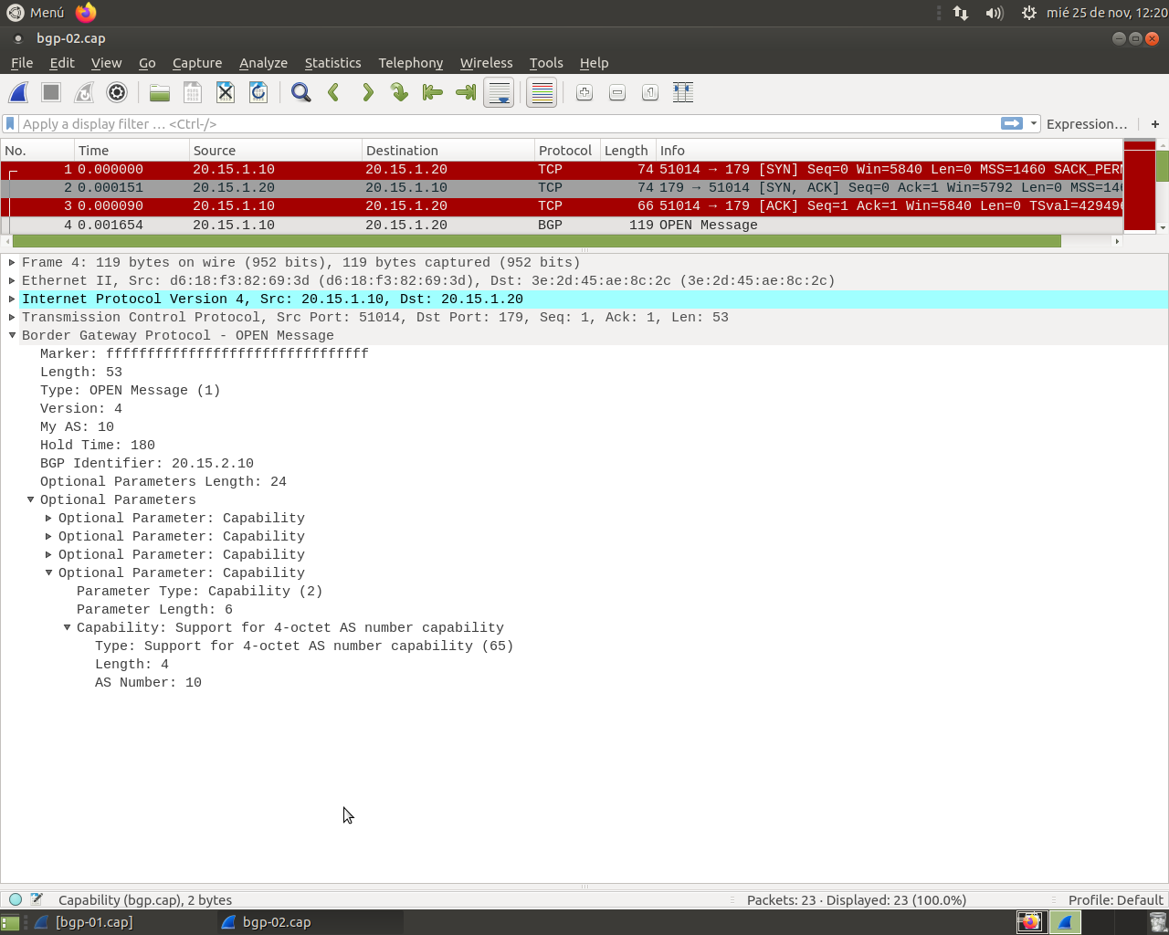

-Localiza los mensajes KEEPALIVE que intercambian los routers. Además de la cabecera obligatoria de BGP (Marker, Length y Type) ¿qué otra información viaja en este tipo de mensajes?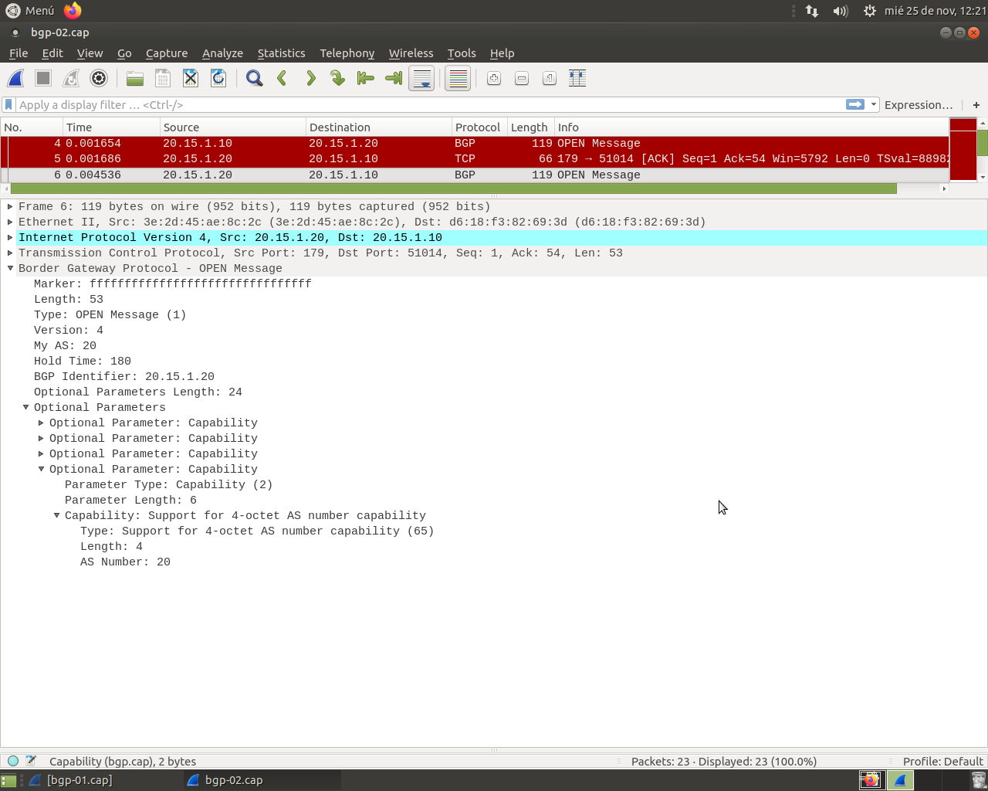

Solo contiene la cabecera obligatoria:

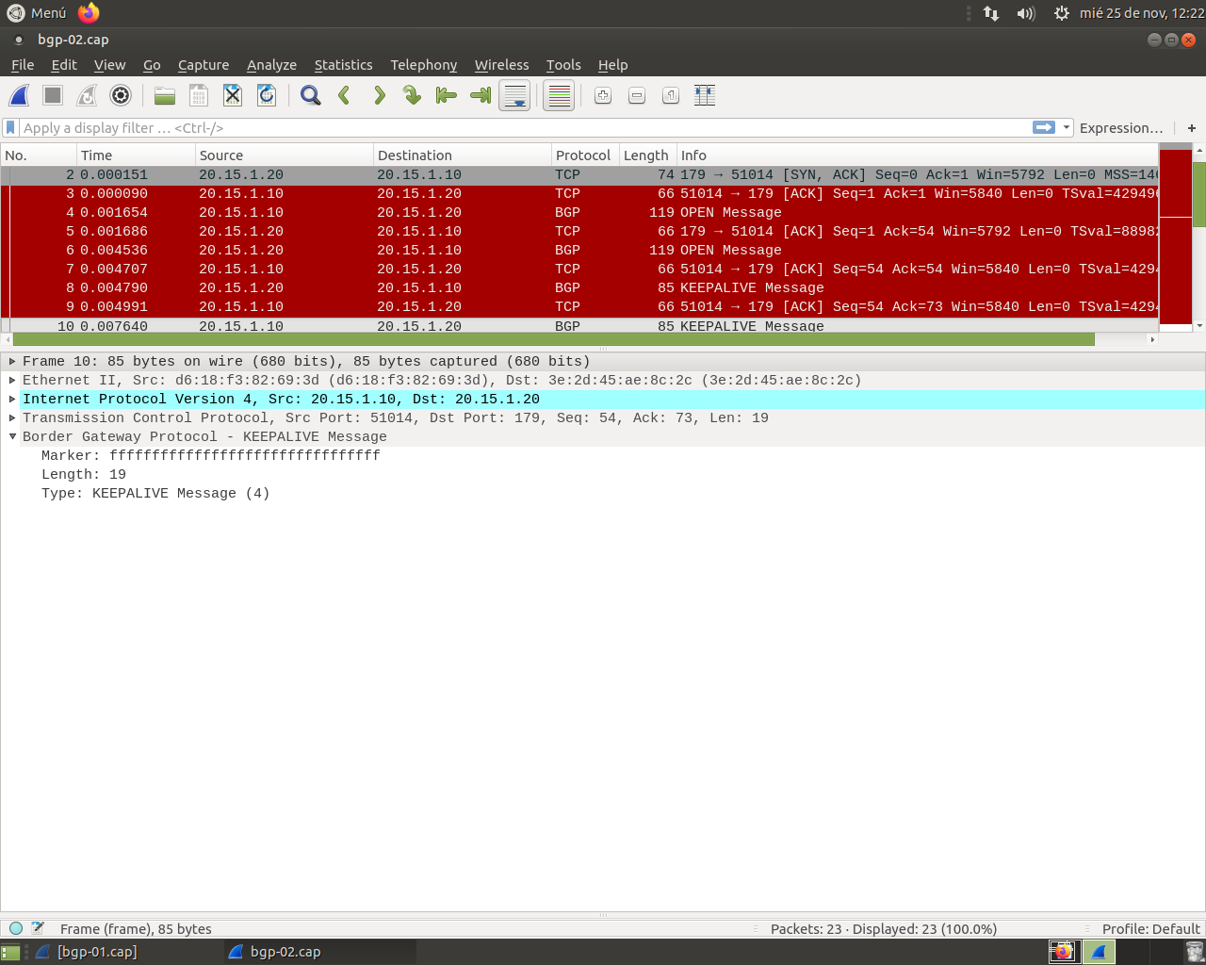

-Localiza los mensajes UPDATE que intercambian los routers. Observa en ambos mensajes UPDATE los siguientes campos:

Mensaje 14 y 15.

-Rutas eliminadas

No tiene rutas eliminadas

-Rutas anunciadas

Mensaje UPDATE 14 de 20.15.1.20 a 20.15.1.10 Mensaje UPDATE 15 de 20.15.1.10 a.20

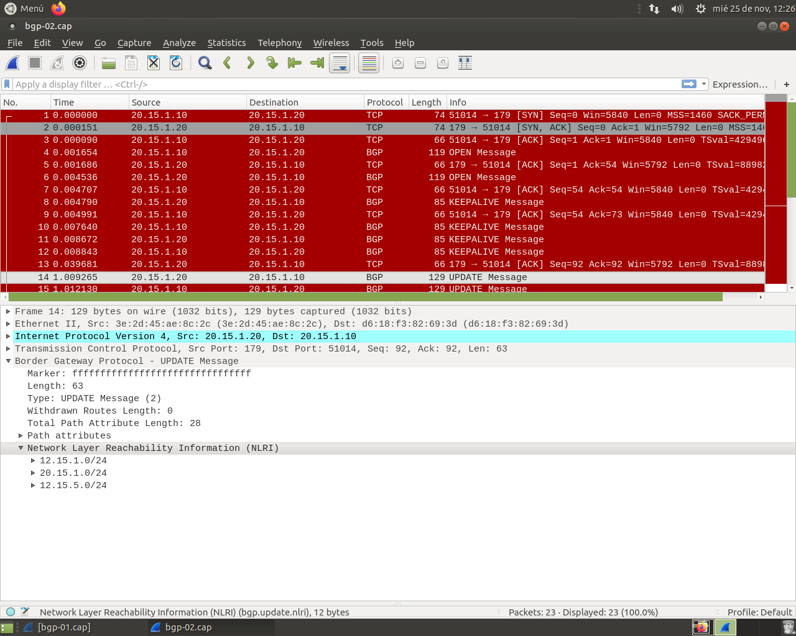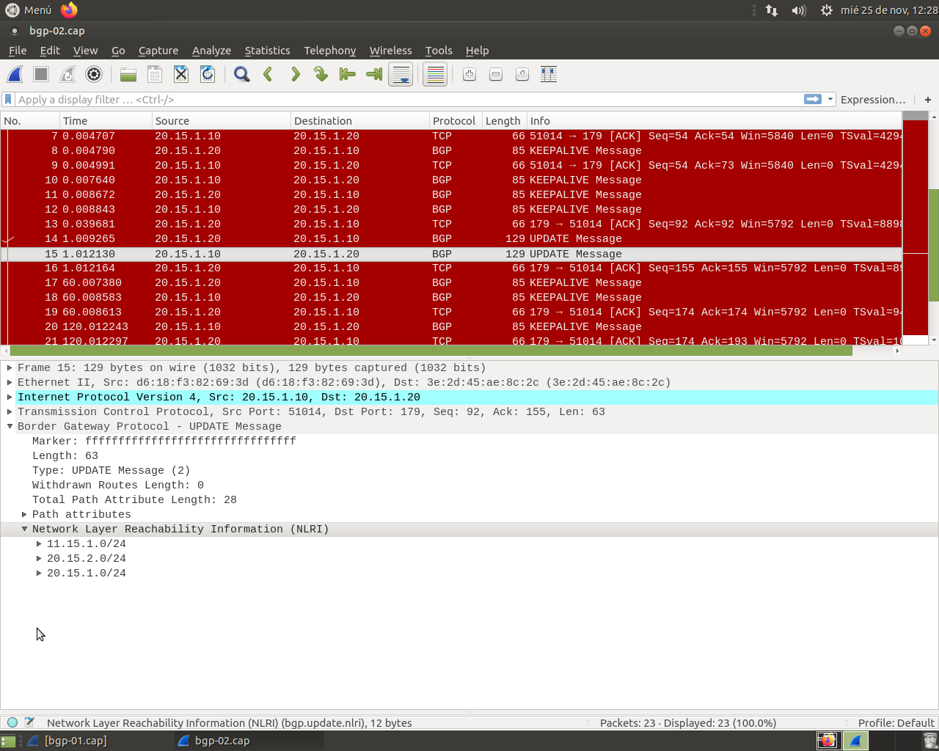

-Atributos, en particular el valor de NEXT_HOP y AS_PATH.

Mensaje UPDATE 14 de 20.15.1.20 a 20.15.1.10 Mensaje UPDATE 15 de 20.15.1.10 a.20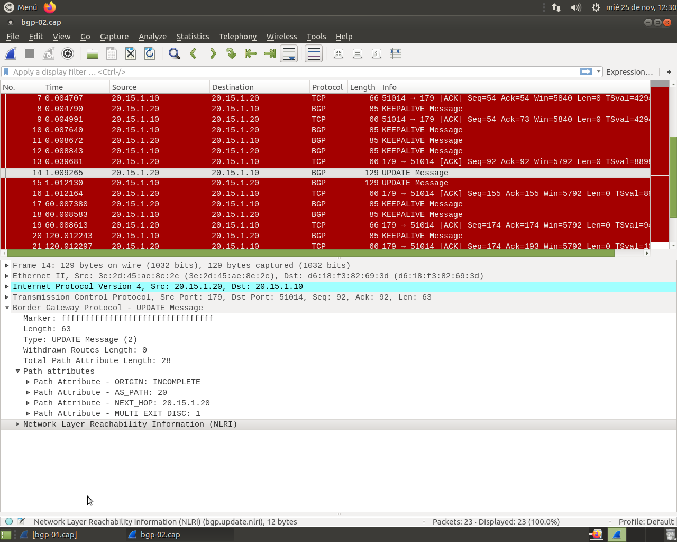

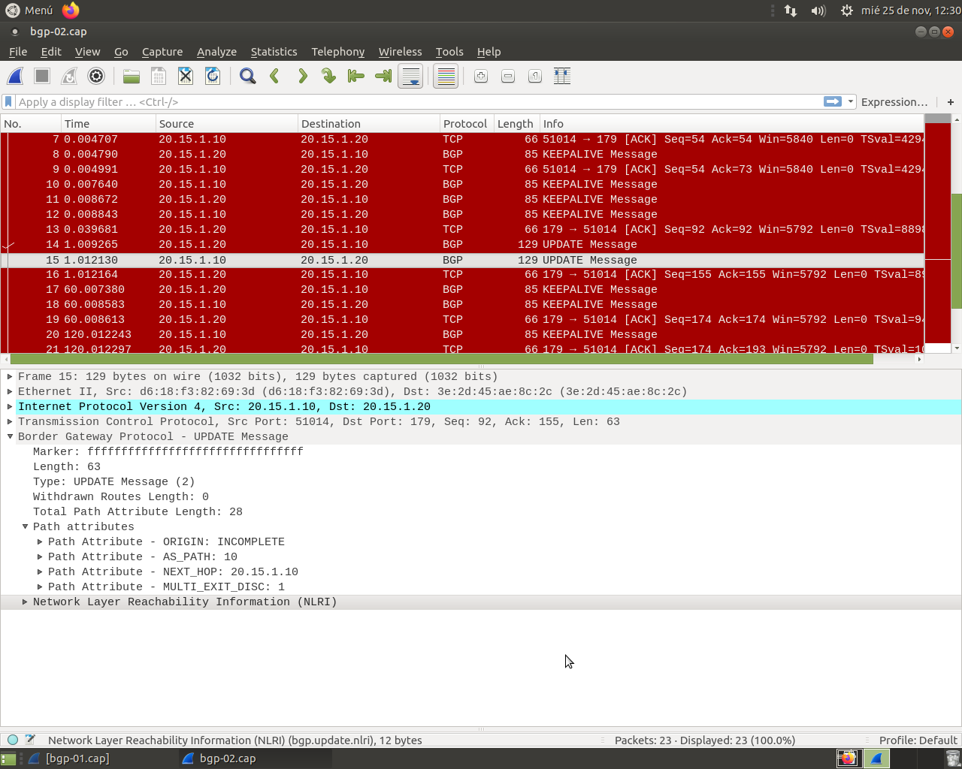

-El atributo ORIGIN tiene como valor INCOMPLETE porque esas subredes se anuncian debido a la redistribución de subredes y no a través de líneas network. Elimina en el fichero bgpd.conf de as10-r1 la línea:

redistribute connected y añade las siguientes líneas:

network 11.1.0.0/16

network 20.1.0.0/16

network 20.2.0.0/16

Interrumpe quagga en as10-r1, inicia una captura de tráco en as20-r1(eth0) dirigiendosu contenido a un chero (bgp-03.cap) y arranca quagga en as10-r1 de nuevo. Pasado 2 minutos aproximadamente interrumpe la captura. Indica el contenido del atributo ORIGIN en el mensaje UPDATE que genera as10-r1 para dichas subredes. Puedes observar como el valor de este atributo (i=IGP, e=EGP, ?=incomplete) también se observa en la tabla BGP, en la columna Path, junto al ASN que originó el anuncio. Copia el contenido de esta tabla en la memoria.

El atributo ORIGIN vemos el atributo IGP.

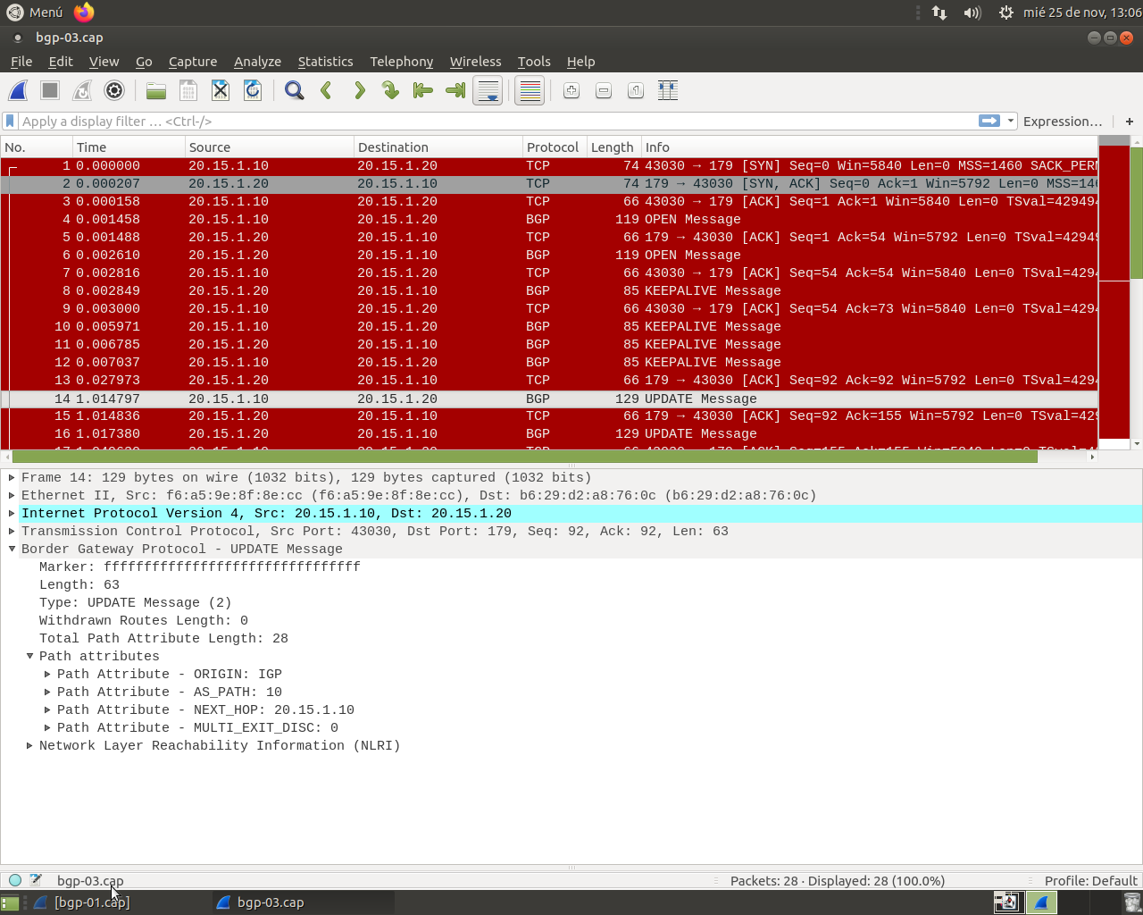

5. Consulta la tabla de encaminamiento utilizando la interfaz VTY con el proceso bgpd y con el comando route en los routers as10-r1 y as20-r1. Observa las diferencias.

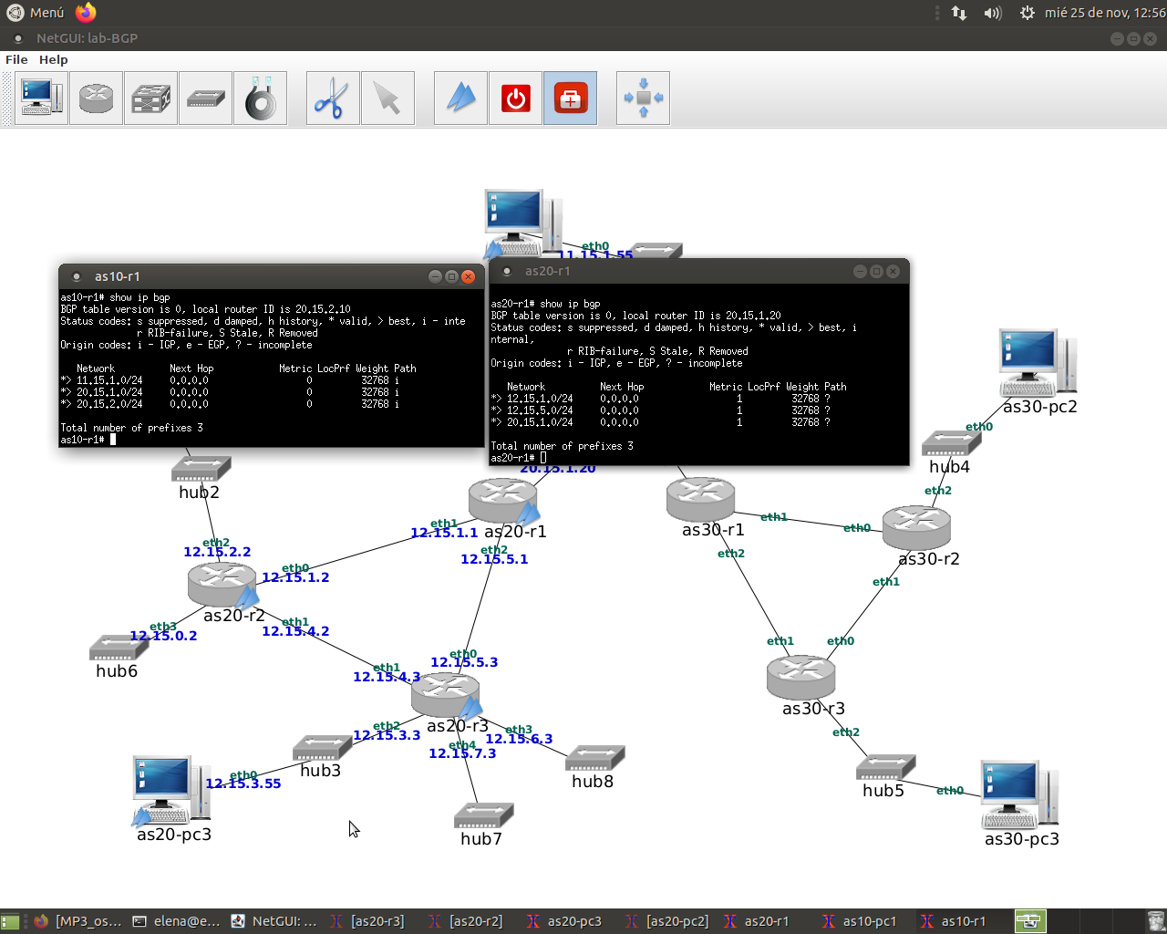

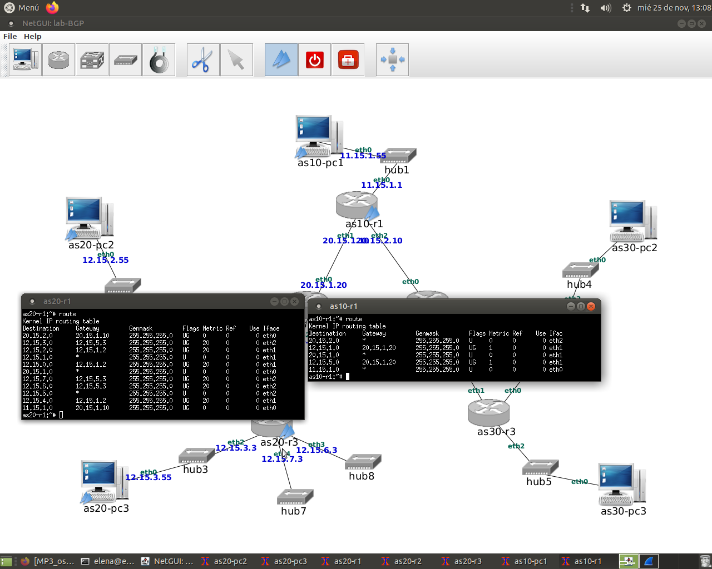

En VTY aparecen datos BGP que no aparecen en route, en VTY aparecen las distintas maneras de llegar a la misma subred, y en route aparece solamente la preferida, la que tomará para alcanzar esta subred.

6. Prueba a hacer un ping desde as10-pc1 hacia as20-pc2 y comprueba que no funciona. ¿Por qué? (Explica la tabla de encaminamiento que tiene as10-r1).

No funciona porque as10-r1 tiene las subredes anunciadas por BGP de as20-r1 y viceversa. As10-r1 no llega a las subredes conectadas a otros routers distintos de as20-r1 ya que existe otro protocolo interior (OSPF).

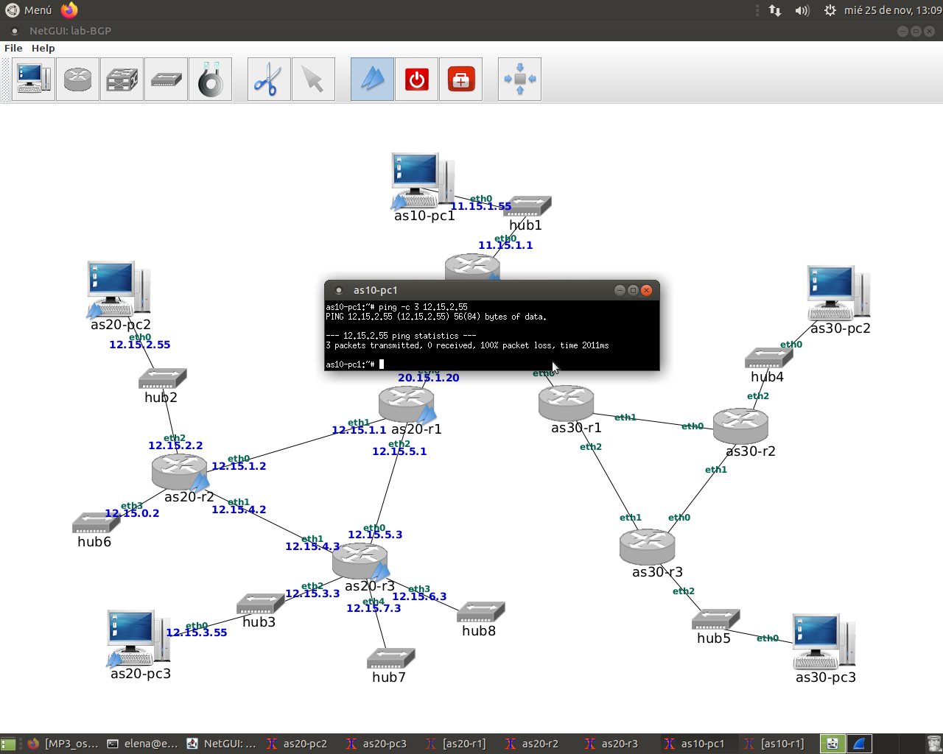

7. Modifica la configuración del fichero bgpd.conf de as20-r1 para que se redistribuyen las rutas aprendidas por OSPF de AS20 a otros ASs utilizando BGP. Incluye la modicación

en la memoria. Inicia una captura en as20-r1(eth0) y guarda su contenido en un chero

(bgp-04.cap). Reinicia quagga en as20-r1. Comprueba que ahora as10-r1 tiene rutas a

todas las redes de AS20. En la tabla BGP de as10-r1 fíjate en el atributo ORIGIN para las

subredes de AS20.

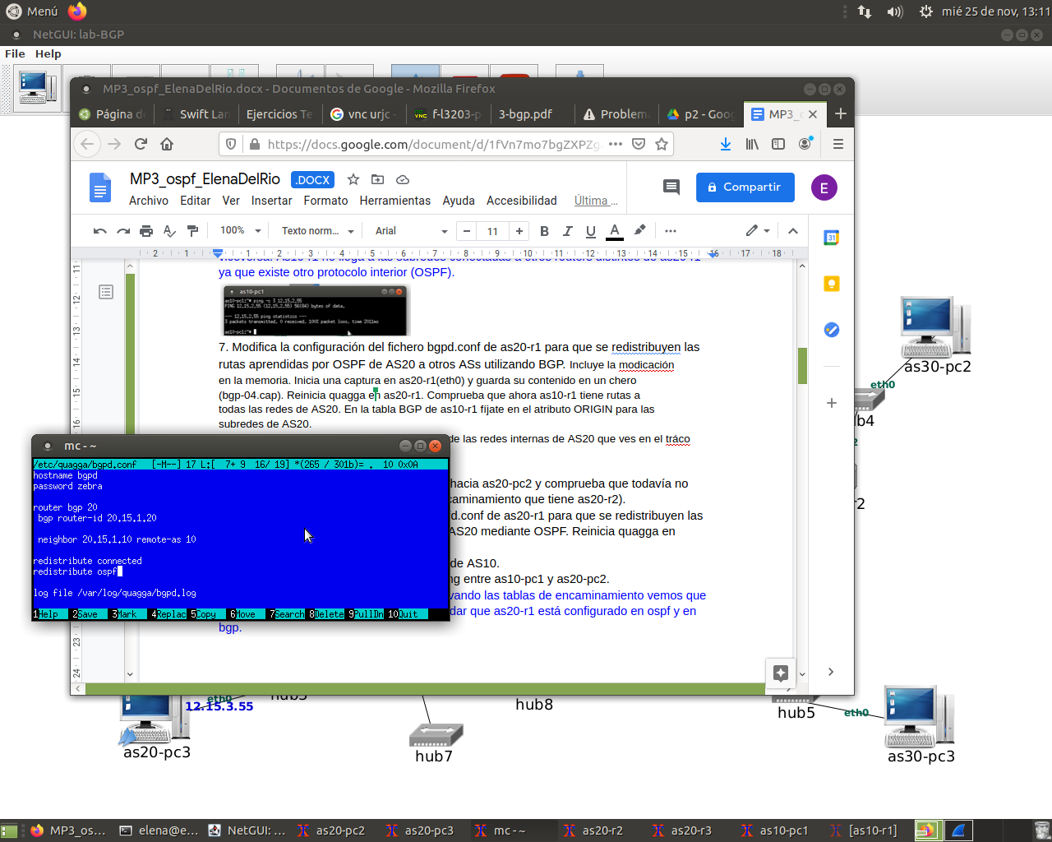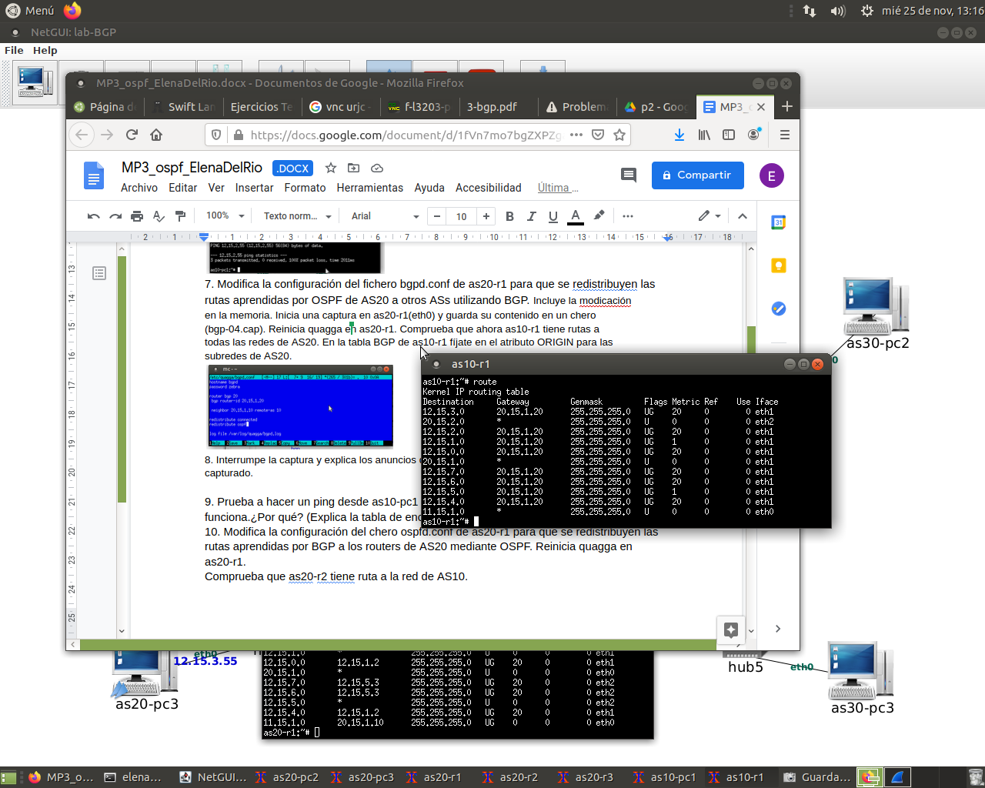

8. Interrumpe la captura y explica los anuncios de las redes internas de AS20 que ves en el tráco

capturado.

Anuncia las de AS20. Porque se ha activado ospfd en bpg.

9. Prueba a hacer un ping desde as10-pc1 hacia as20-pc2 y comprueba que todavía no funciona.¿Por qué? (Explica la tabla de encaminamiento que tiene as20-r2).

Porque no hemos activado bgp en ospf

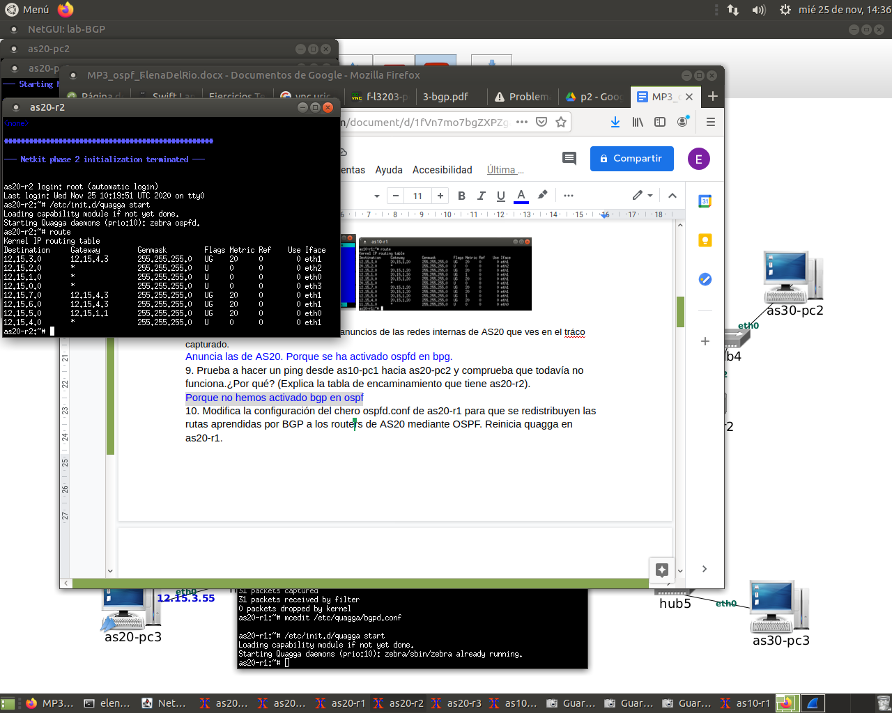

10. Modifica la configuración del chero ospfd.conf de as20-r1 para que se redistribuyen las

rutas aprendidas por BGP a los routers de AS20 mediante OSPF. Reinicia quagga en as20-r1.

Comprueba que as20-r2 tiene ruta a la red de AS10.

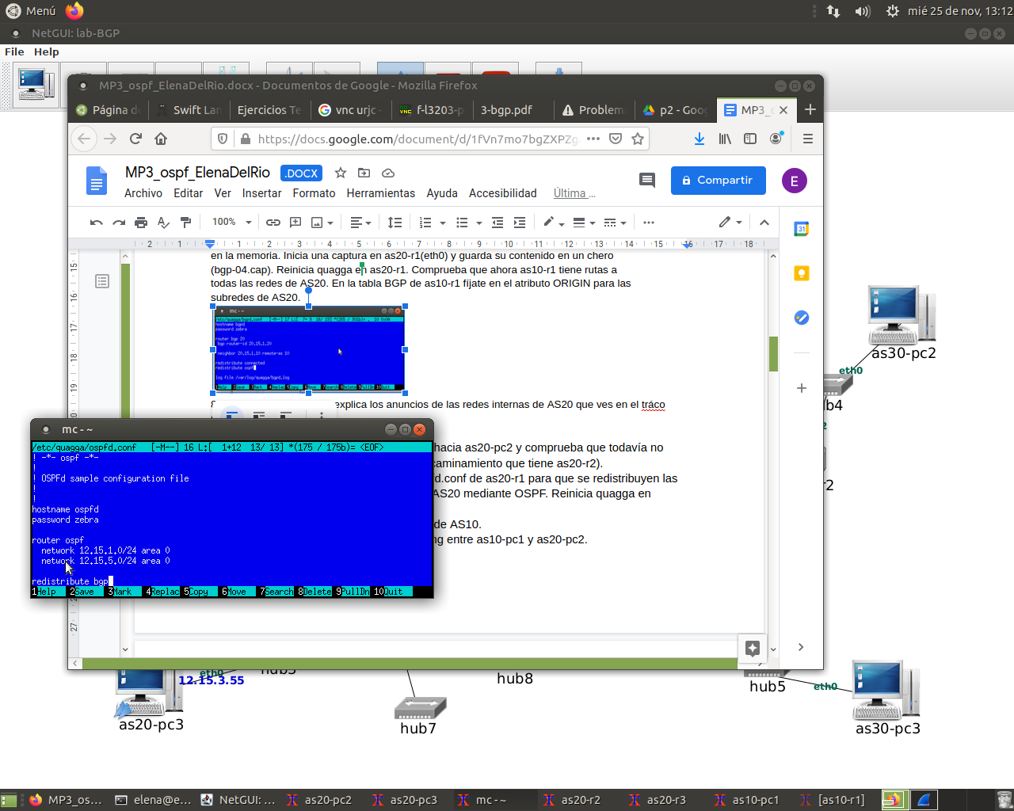

11. Comprueba que ahora sí funciona el ping entre as10-pc1 y as20-pc2.

Recordemos que as20-r1 está configurado en ospf y en bgp.

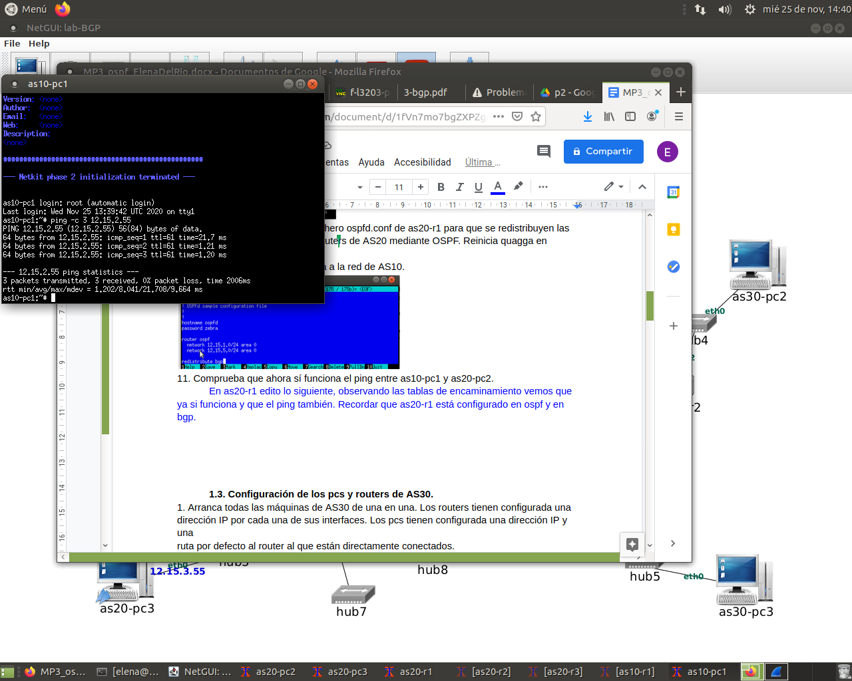

**1.3. Configuración de los pcs y routers de AS30.**

ruta por defecto al router al que están directamente conectados.

2. Los routers de AS30 (as30-r1, as30-r2 y as30-r3) tienen configurado el protocolo OSPF

para que intercambien información de encaminamiento dentro de AS30 (consulta los ficheros

daemons y ospfd.conf de estos routers). Arranca quagga en todos los routers de AS30.

Consulta las tablas de encaminamiento utilizando la interfaz VTY con los procesos ospfd de

cada router y mediante el comando route.

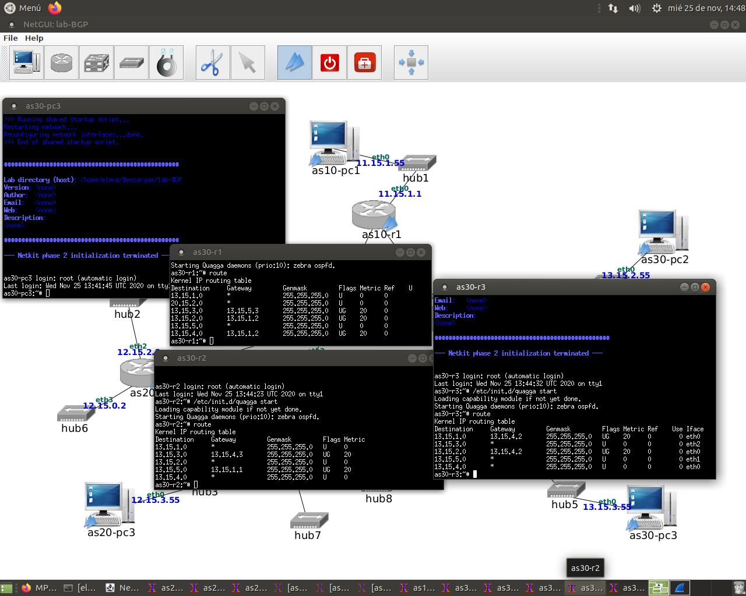

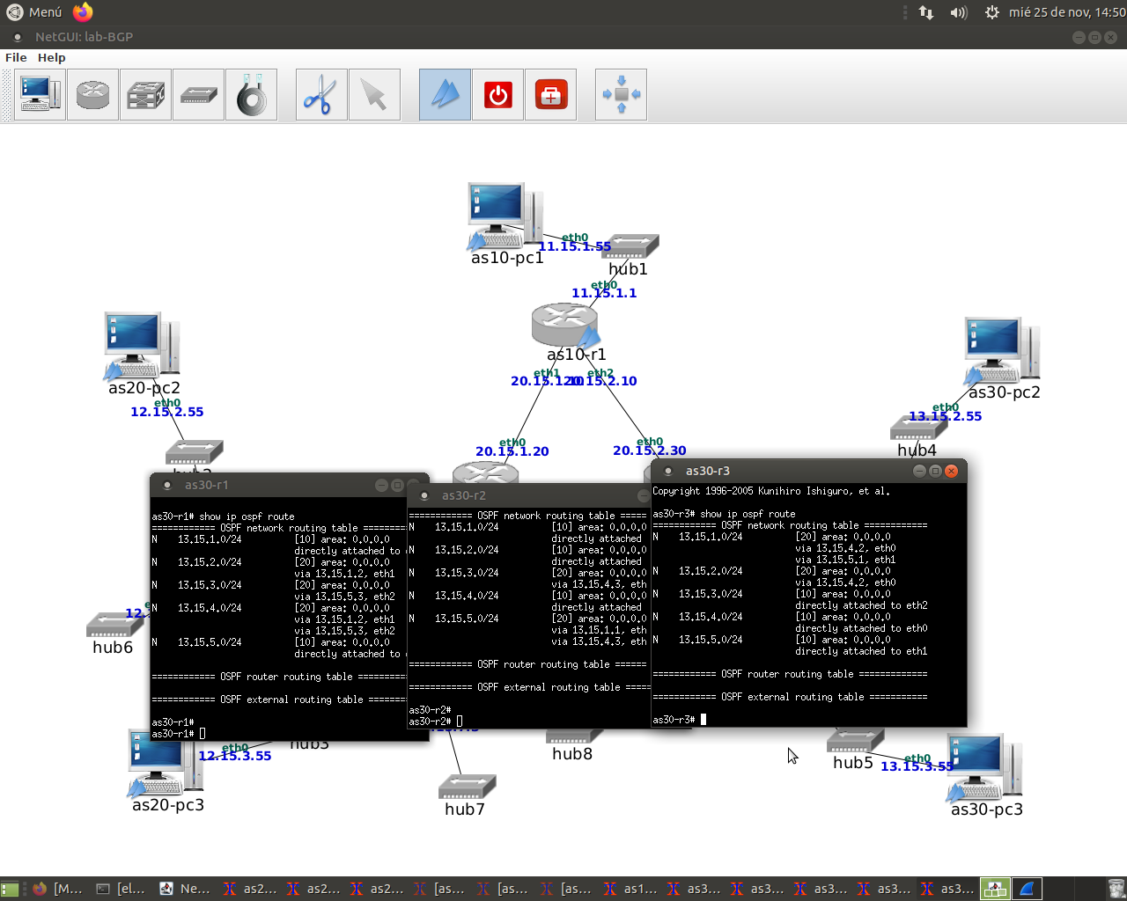

3. Comprueba utilizando ping que todos los pcs y routers tienen conectividad dentro de AS30.

4. Modifica la configuración de quagga en as30-r1 para que utilice además el protocolo BGP.

Define como vecino suyo a as10-r1. No uses aún la redistribución de rutas entre OSPF y

BGP.

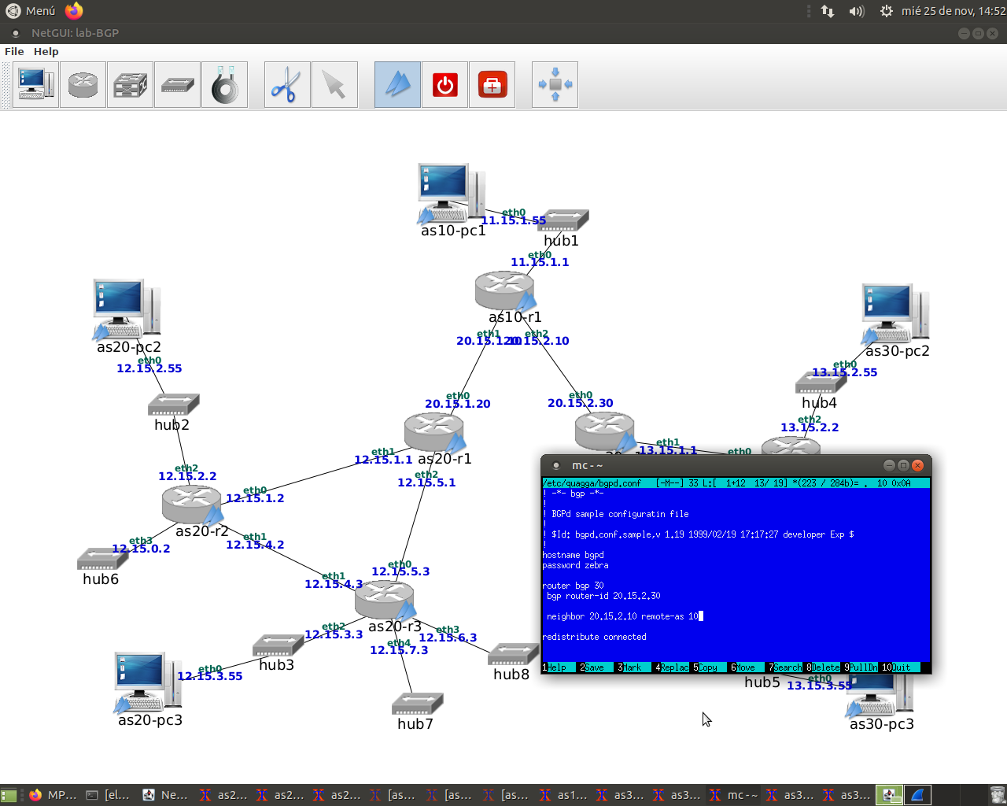

5. Captura el tráfico con tcpdump en as10-r1(eth2), con la opción -s para capturar paquetes

enteros y -w para guardar la captura en un fichero. Reinicia quagga en as30-r1. Espera un minuto e interrumpe la captura.

6. Analiza la captura realizada:

-Observa que el tráfico de BGP va dentro de una conexión TCP.

-Localiza los mensajes OPEN que intercambian los routers vecinos. Observa en ambos mensajes OPEN los siguientes campos:

-My AS

Los mensajes 6 y 8, el 6 my AS 10 y el 8 my as AS30

- Identificador del router BGP

El identificador del paquete 6 es su dirección IP origen 20.15.2.30 y el 8 identificador BGP d 20.15.2.10.

-Hold time

Es 180.

-En los parámetros opcionales, el campo Capability que contiene la información del número de sistema autónomo usando 4 bytes (32 bits).

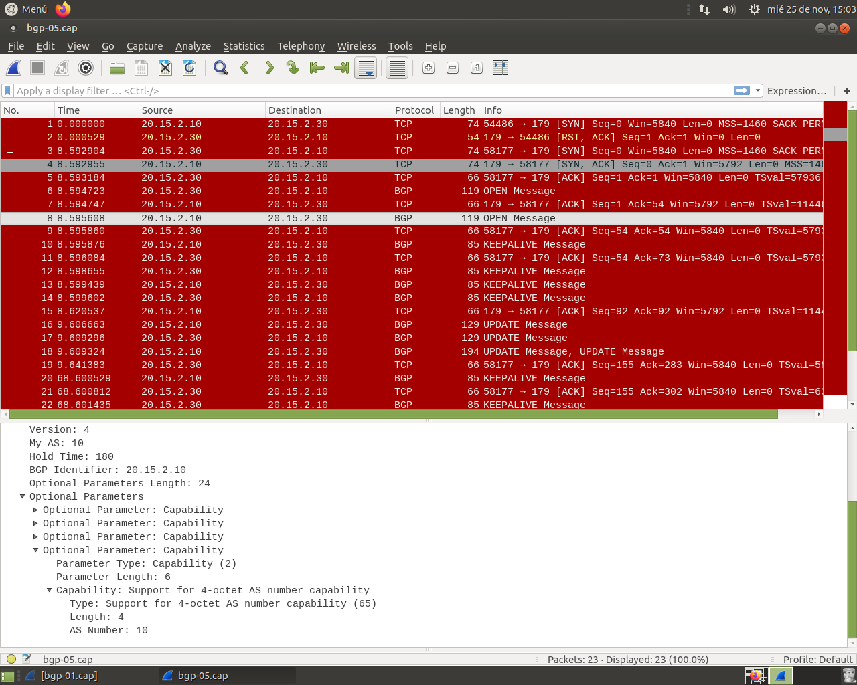

-Localiza los mensajes KEEPALIVE que intercambian los routers. Comprueba que son similares a los que ya observaste en el apartado anterior

los campos marker, length y type.

-Trata de suponer qué rutas le anunciará as10-r1 a as30-r1 en sus mensajes UPDATE. ¿Qué AS_PATH crees que traerán esas rutas? Como los atributos de un mensaje UPDATE son comunes a todas las rutas anunciadas, ¿podrá anunciar as10-r1 todas las subredes que conoce en un solo mensaje UPDATE?

KEEPALIVE son igual que los vistos en el apartado anterior.

Primero le anuncia en un UDPATE sus subredes vecinas.

Posteriormente le anunciará las demás rutas que tiene de AS20.

Traerán AS_PATH 10 sus rutas vecinas, las rutas a las subredes de AS20 traerán AS_PATH 10 y 20. No podrá enviar todas las rutas a la vez.

-Trata de suponer qué rutas le anunciará as30-r1 a as10-r1 en sus mensajes UPDATE.

As30-r1 le anunciara a as10-r1 sus subredes vecinas ya que todavía no está configurada la

redistribución entre OSPF y BGP.

-Localiza en la captura los mensajes UPDATE que intercambian los routers y confirma si tus suposiciones son ciertas. Observa el valor de los atributos NEXT_HOP y AS_PATH.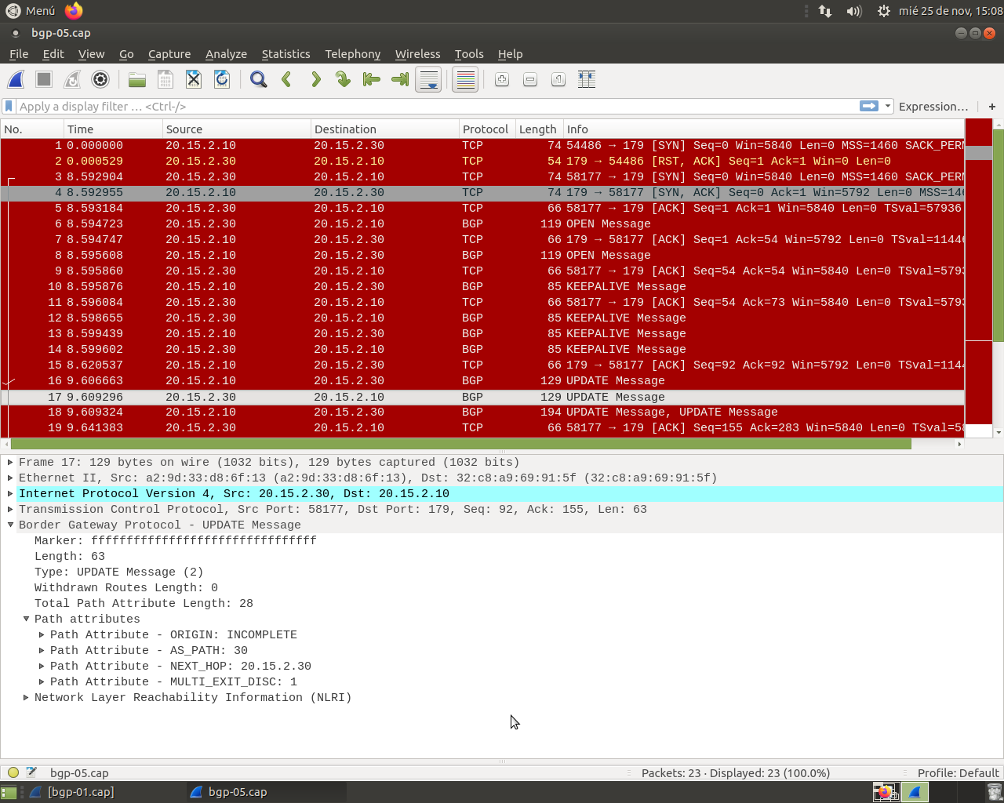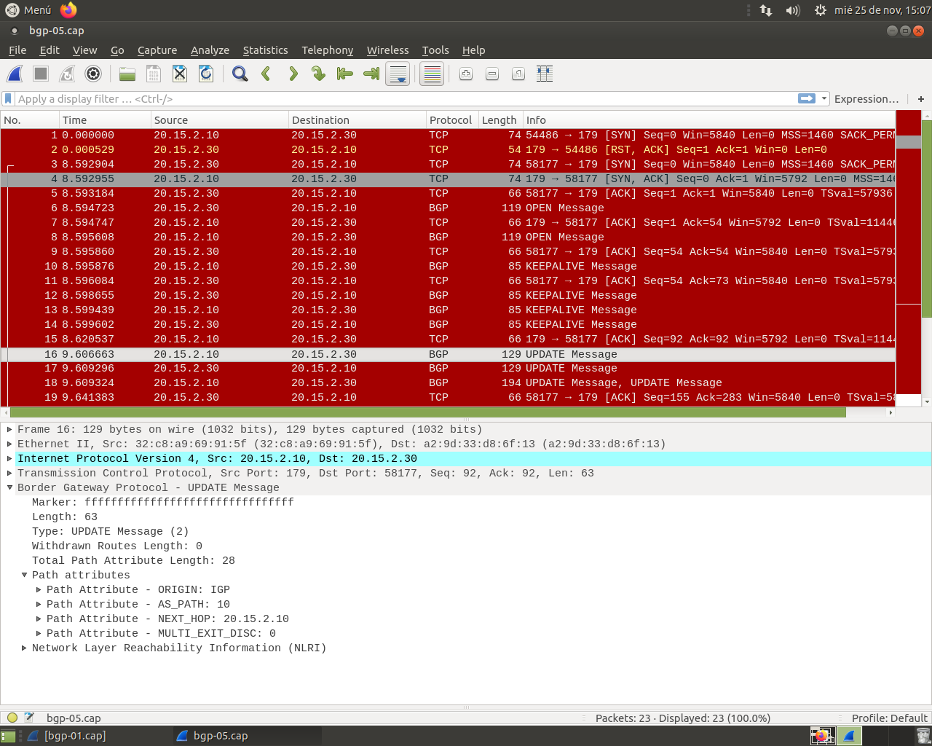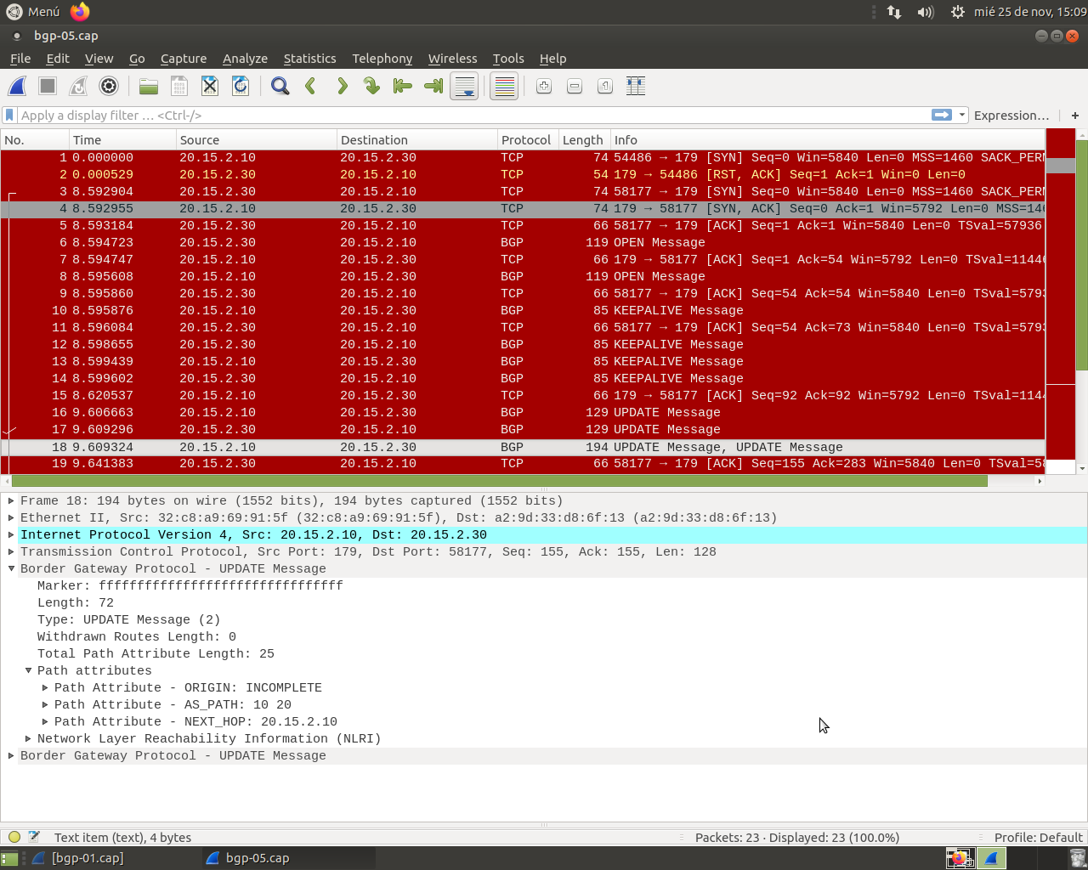

7. ¿Debería haber aprendido alguna ruta as30-r1? Compruébalo consultando la tabla de encaminamiento mediante el mandato route.

con las subredes aprendidas por OSPF de su AS, as20-r1 alcanza todas las subredes del escenario.

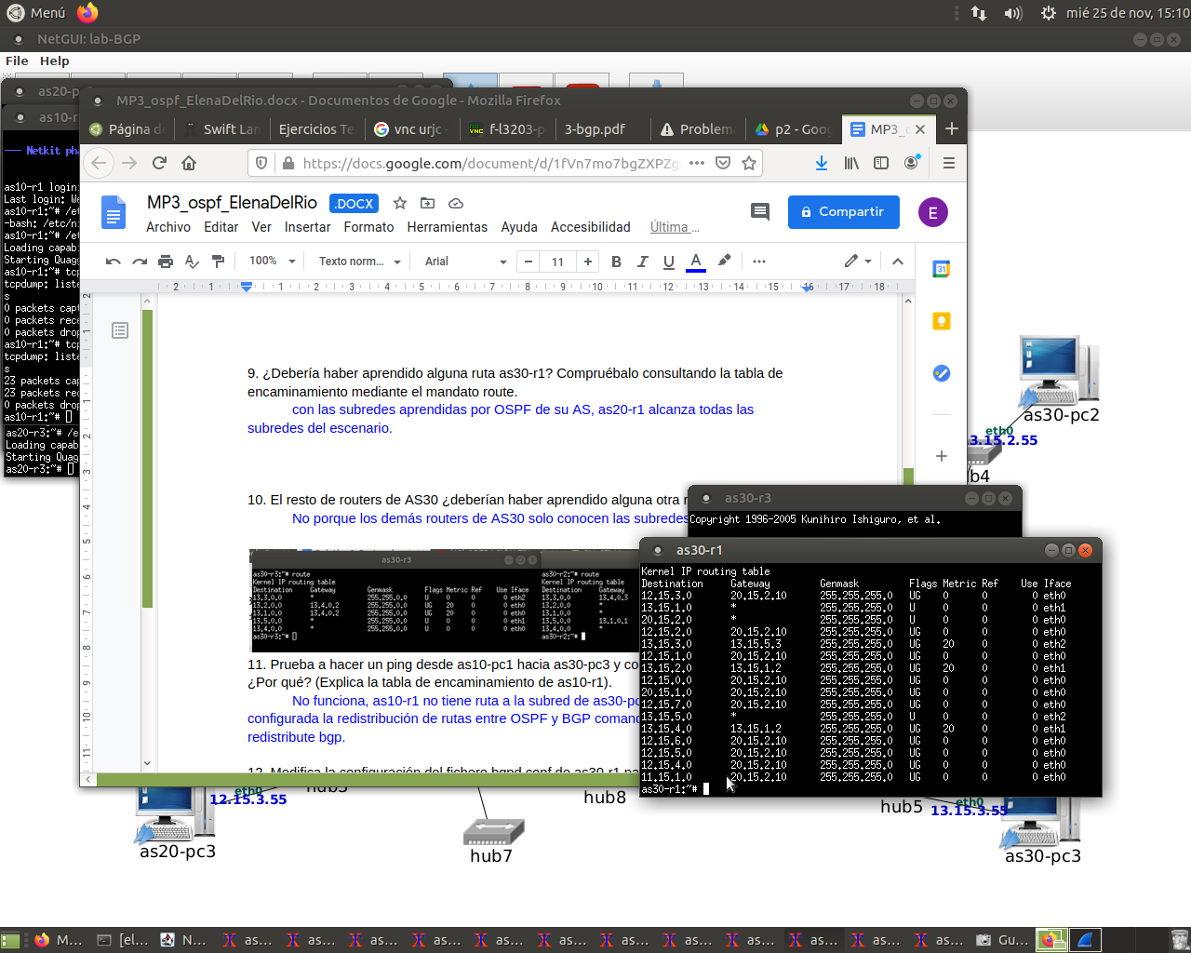

8. El resto de routers de AS30 ¿deberían haber aprendido alguna otra ruta? Compruébalo.

No porque los demás routers de AS30 solo conocen las subredes internas.

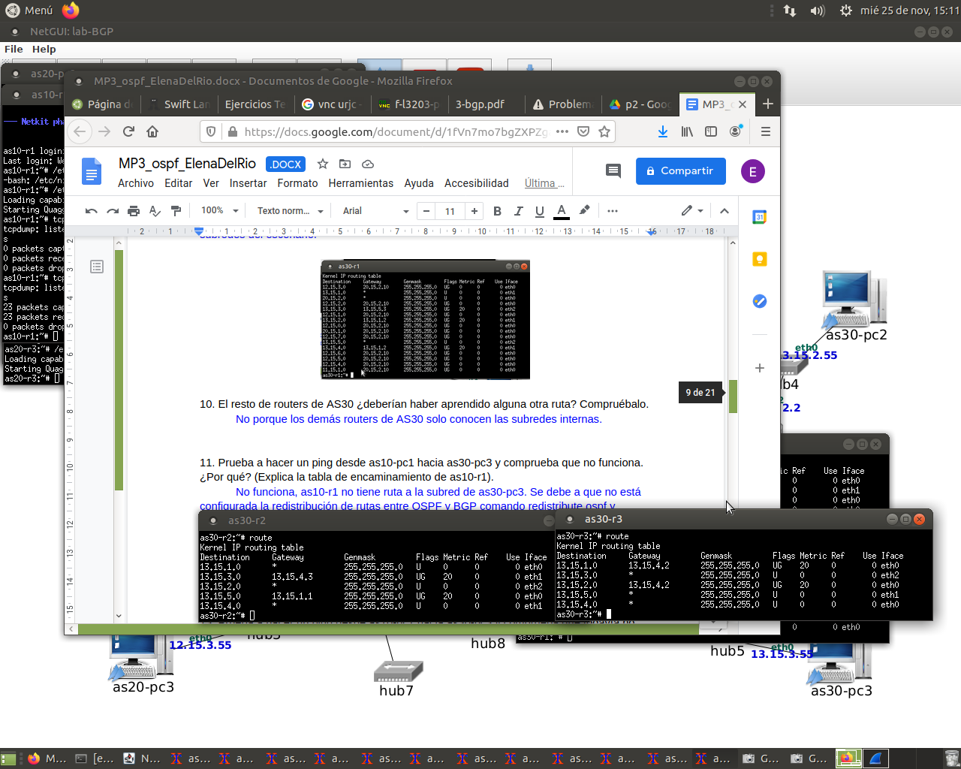

9. Prueba a hacer un ping desde as10-pc1 hacia as30-pc3 y comprueba que no funciona. ¿Por qué? (Explica la tabla de encaminamiento de as10-r1).

No funciona, as10-r1 no tiene ruta a la subred de as30-pc3. Se debe a que no está configurada la redistribución de rutas entre OSPF y BGP.

10. Modifica la configuración del fichero bgpd.conf de as30-r1 para que se redistribuyen las rutas aprendidas por OSPF de AS30 a otros ASs utilizando BGP. Reinicia quagga en as30-r1. Comprueba que ahora as10-r1 tiene rutas a todas las redes de AS30. En la tabla BGP de as10-r1 fíjate en el atributo ORIGIN para las subredes de AS30.

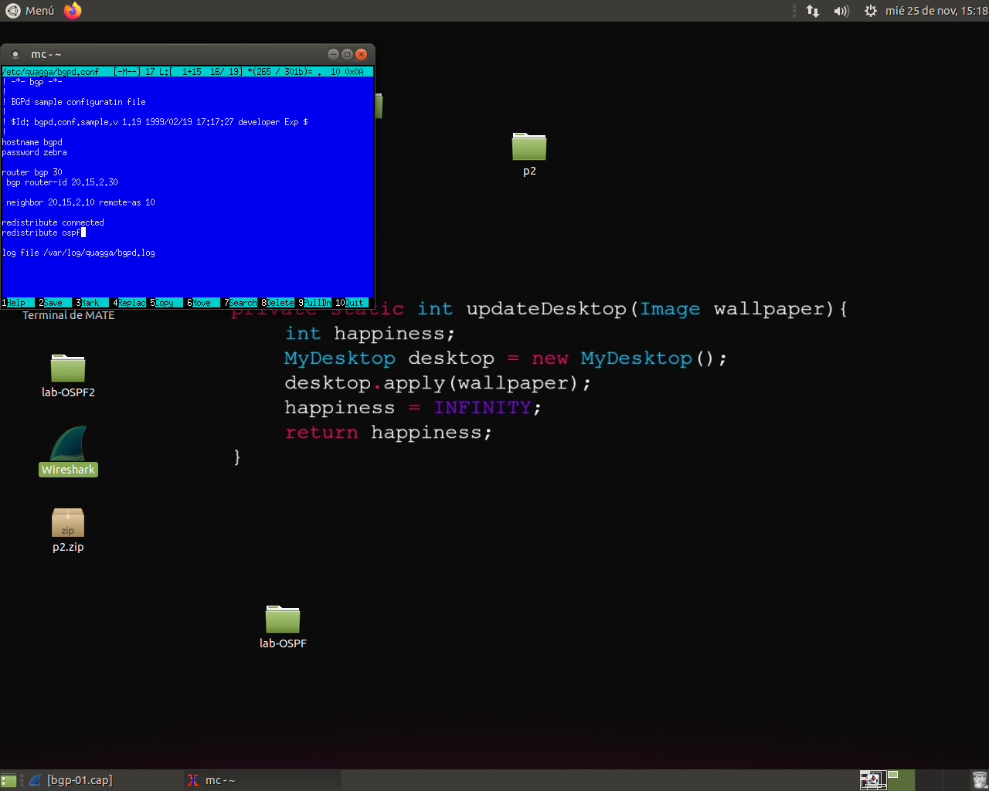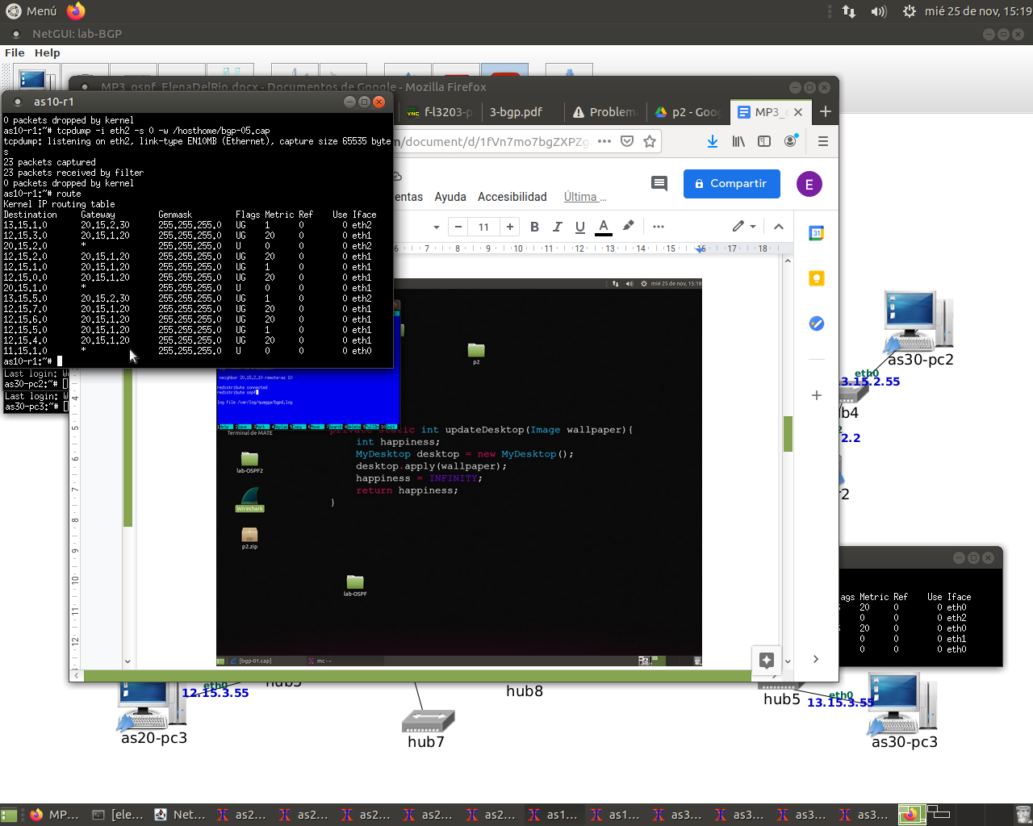

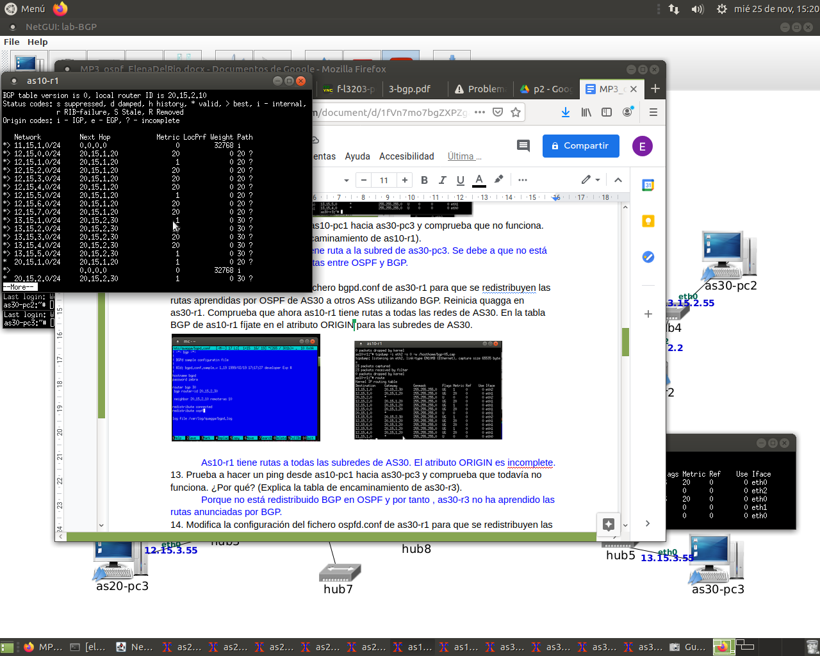

As10-r1 tiene rutas a todas las subredes de AS30. El atributo ORIGIN es incomplete.

11. Prueba a hacer un ping desde as10-pc1 hacia as30-pc3 y comprueba que todavía no funciona. ¿Por qué? (Explica la tabla de encaminamiento de as30-r3).

Porque no está redistribuido BGP en OSPF y por tanto , as30-r3 no ha aprendido las rutas anunciadas por BGP.

12. Modifica la configuración del fichero ospfd.conf de as30-r1 para que se redistribuyen las

rutas aprendidas por BGP a los routers de AS30 mediante OSPF. Reinicia quagga en as30-r1. Comprueba que ahora as30-r3 tiene ruta a la red de AS10.

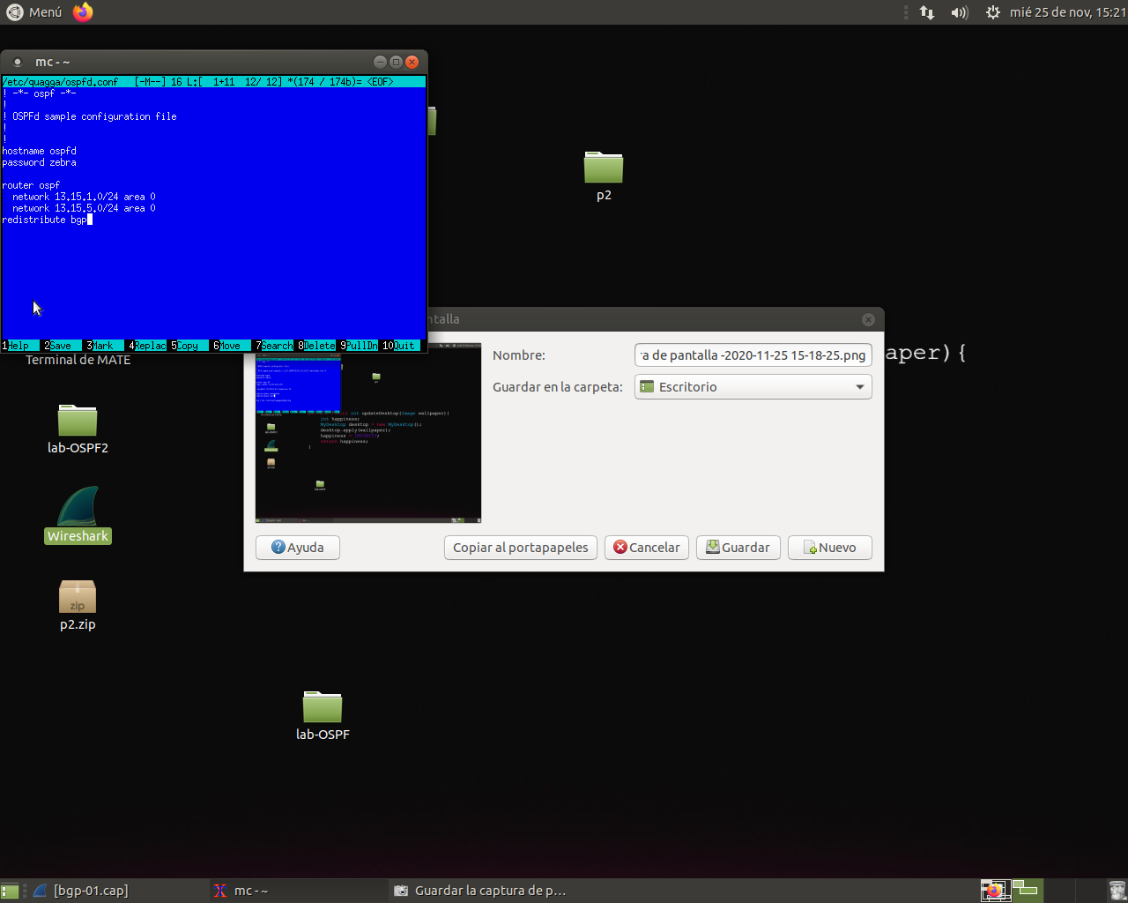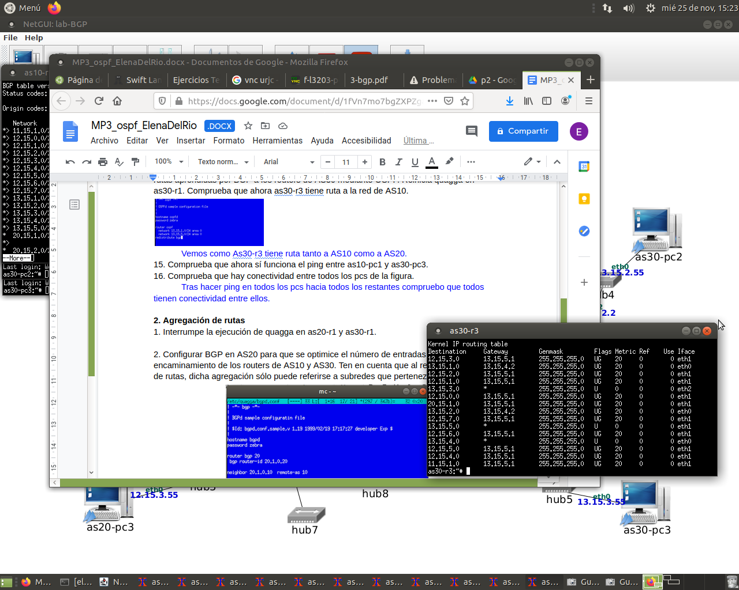

Vemos como As30-r3 tiene ruta tanto a AS10 como a AS20.

13. Comprueba que ahora sí funciona el ping entre as10-pc1 y as30-pc3.

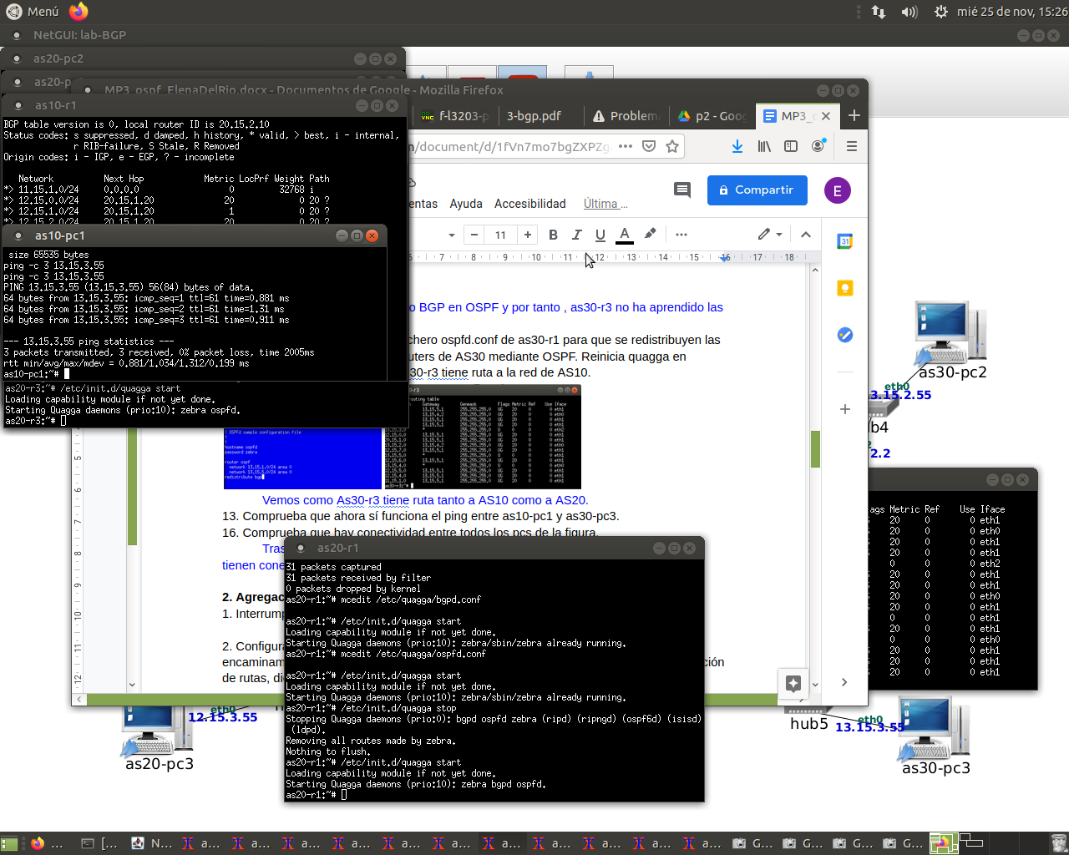

14. Comprueba que hay conectividad entre todos los pcs de la figura.

Tras hacer ping en todos los pcs hacia todos los restantes compruebo que todos tienen conectividad entre ellos.

**2. Agregación de rutas**

1. Interrumpe la ejecución de quagga en as20-r1 y as30-r1.

2. Configurar BGP en AS20 para que se optimice el número de entradas en las tablas de encaminamiento de los routers de AS10 y AS30. Ten en cuenta que al realizar la agregación de rutas, dicha agregación sólo puede referirse a subredes que pertenezcan a AS20.

Configurar BGP en AS30 para que se optimice el número de entradas en las tablas de encaminamiento de los routers de AS10 y AS20. Ten en cuenta que al realizar la agregación de rutas, dicha agregación sólo puede referirse a subredes que pertenezcan a AS30.

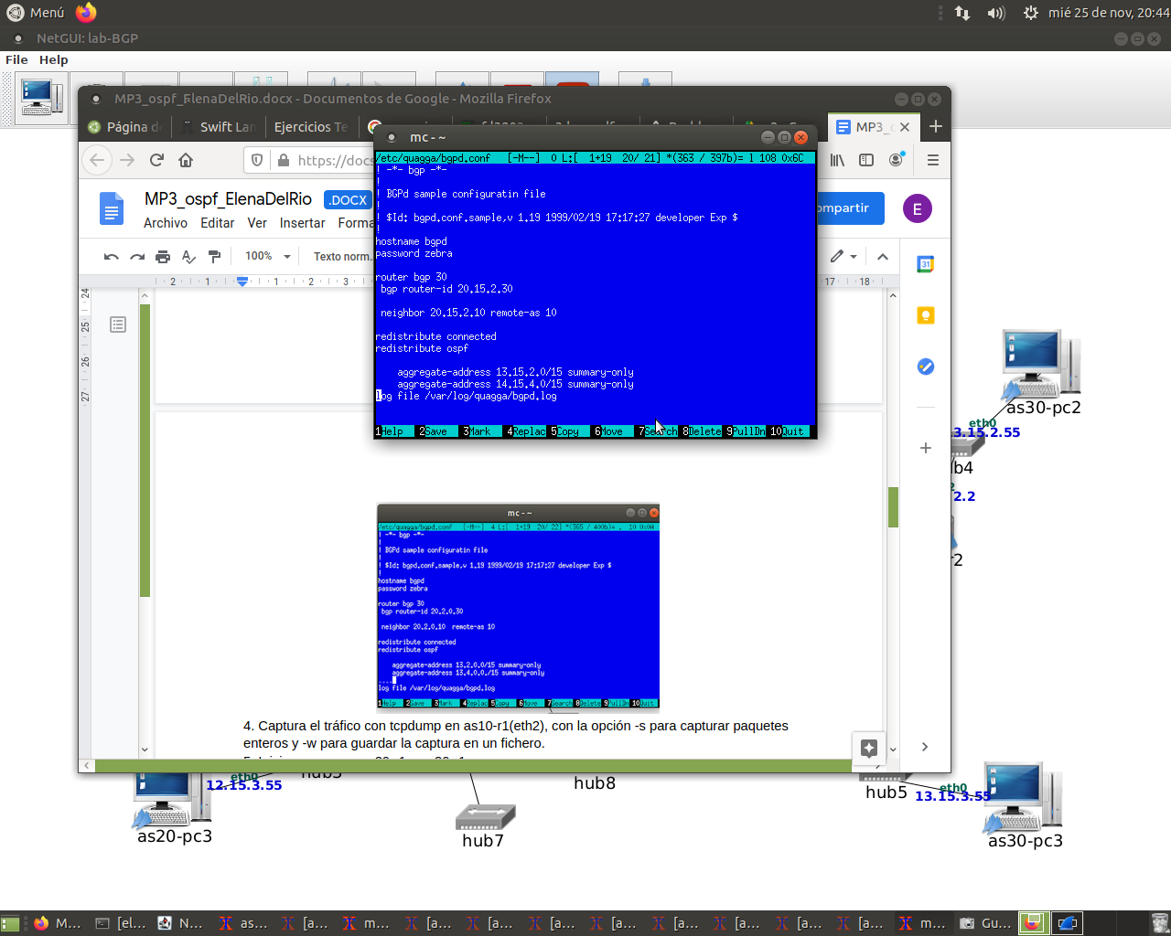

3.. Captura el tráfico con tcpdump en as10-r1(eth2), con la opción -s para capturar paquetes

enteros y -w para guardar la captura en un fichero.

4. Inicia quagga en as20-r1 y as30-r1.. Analiza la captura realizada:

-Trata de suponer cómo serán los nuevos mensajes UPDATE que intercambian los routers anunciando las redes de AS20 y AS30. Localizalos en la captura y confirma si tus suposiciones son ciertas.

Pimero envía as10-r1 con PATH 10 y ORIGIN IGP las subredes vecinas, luego envía as30-r1 envía las subredes agrupadas con PATH 30 y ORIGIN IGP, también as30-r1 envía las agrupadas de 30 (13.2.0.0/15 y 13.4.0.0/15) y por último as10-r1 envía las agrupadas de 20 (12.0.0.0/13) ambas con ORIGIN IGP.

-Fíjate en el atributo ORIGIN para estas subredes en los mensajes UPDATE y en la tabla BGP de as10-r1, su valor es diferente después de realizar la agregación.

El atributo ORIGIN de las subredes agrupadas es IGP.

5. Consulta las tablas de encaminamiento de los routers de AS20 y AS30 mediante el comando route, para ver cómo se han agregado las rutas hacia el sistema autónomo externo.

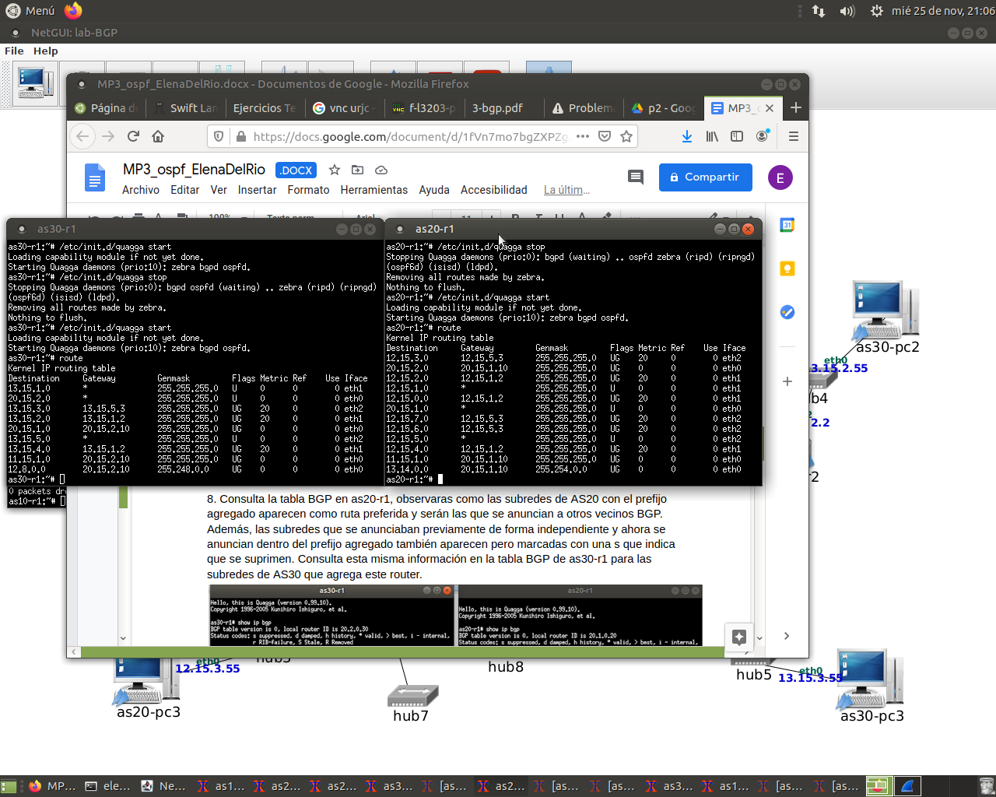

6. Consulta la tabla BGP en as20-r1, observaras como las subredes de AS20 con el prefijo agregado aparecen como ruta preferida y serán las que se anuncian a otros vecinos BGP. Además, las subredes que se anunciaban previamente de forma independiente y ahora se anuncian dentro del prefijo agregado también aparecen pero marcadas con una s que indica que se suprimen. Consulta esta misma información en la tabla BGP de as30-r1 para las subredes de AS30 que agrega este router.

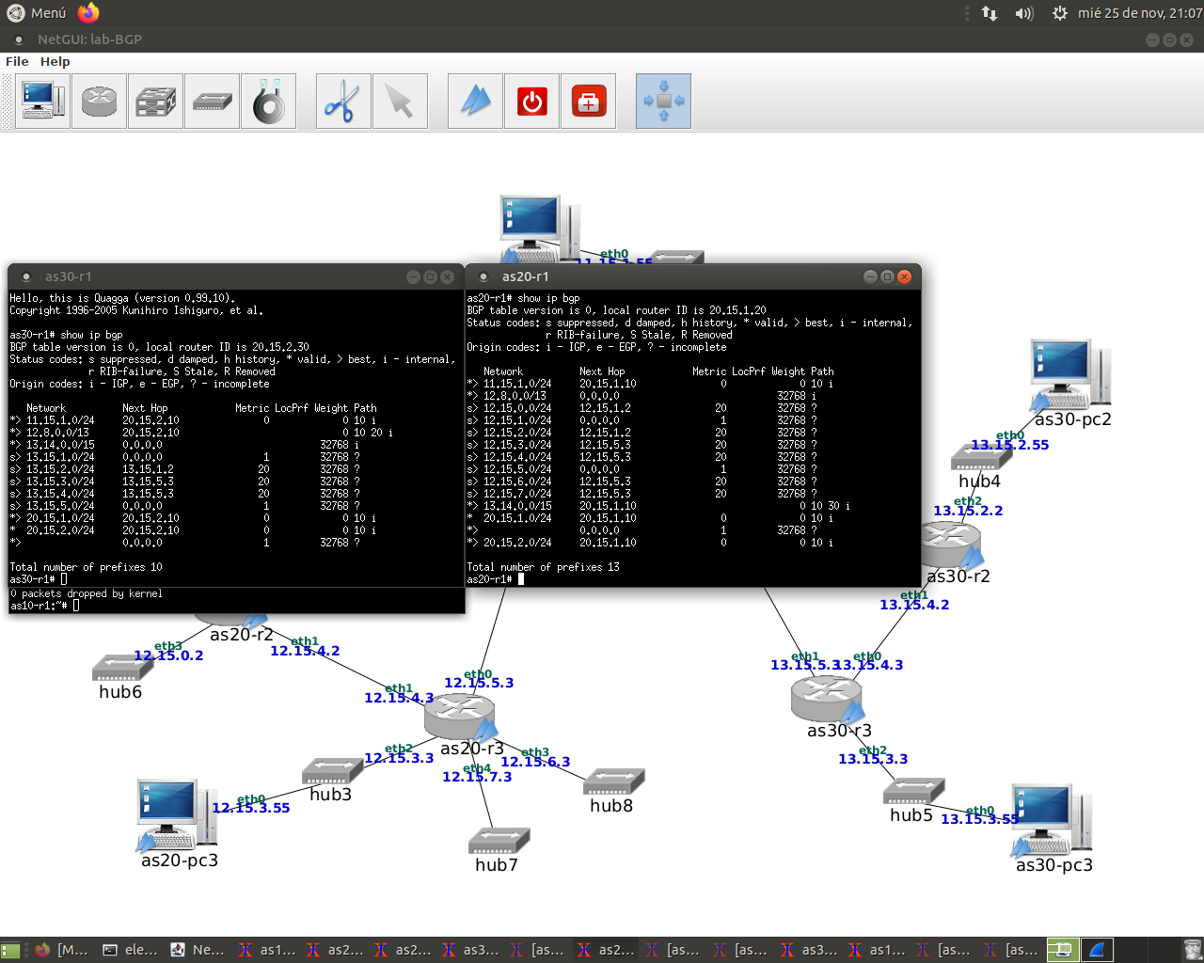

**3. Modificación del escenario: Políticas de exportación de rutas.**

AS20 y AS30 se dan cuenta de que intercambian mucho tráco entre ellos y deciden conectar

directamente as20-r1 y as30-r1 deniendo una relación entre iguales entre los mismos.

Interrumpe quagga en as20-r1 y as30-r1.

Interrumpe la ejecución de los routers as20-r1 y as30-r1, apagando cada uno de ellos desde

la interfaz gráca de NetGUI. Dibuja un enlace directo entre ambos routers y arráncalos de

nuevo, uno después de otro.

Asigna la dirección 20.X.3.20 a la nueva interfaz de as20-r1 y la dirección 20.X.3.30 a la nueva

interfaz de as30-r1, ambas direcciones de la red 20.X.3.0/24.

No apliques por ahora ninguna política de exportación de rutas. Modica la conguración de

BGP de as20-r1 y as30-r1 para añadir en cada uno al otro como nuevo vecino. Por defecto

si no se conguran políticas de exportación, se anuncian todas las rutas seleccionadas como

preferidas.

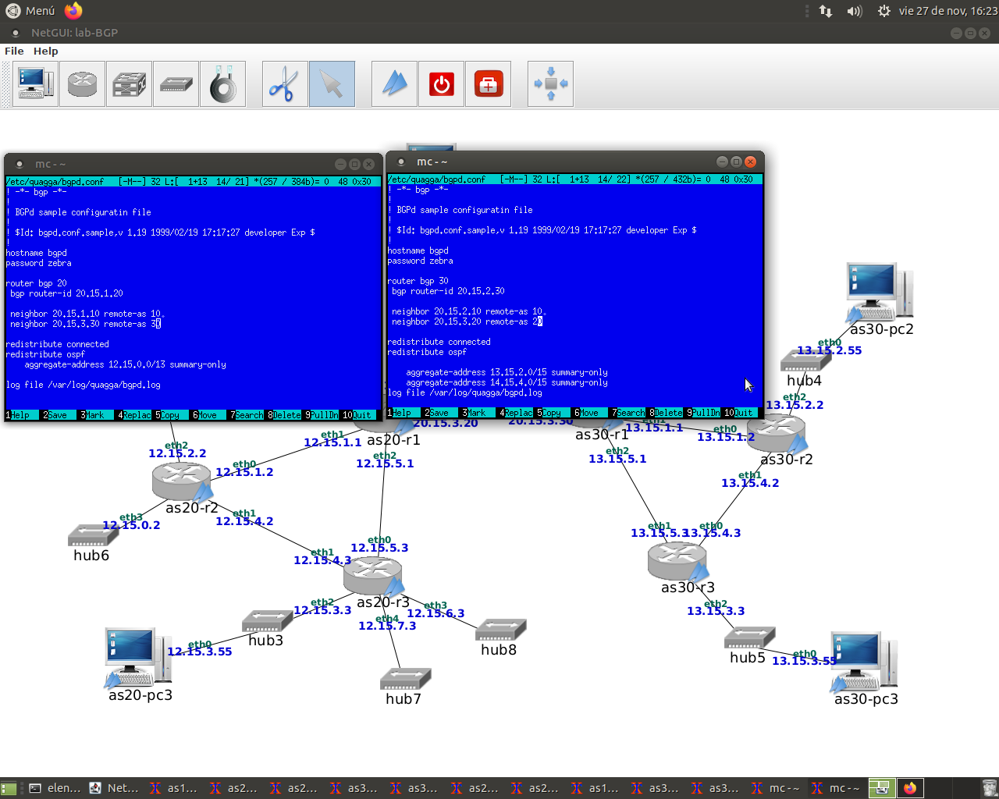

Arranca quagga en as20-r1 y as30-r1.

Incluye en la memoria las respuestas a los siguientes apartados.

1. Realiza una captura de la interfaz gráca de NetGUI donde se vea la nueva conexión y las

direcciones IP asignadas. Incluyen esa imagen en la memoria.

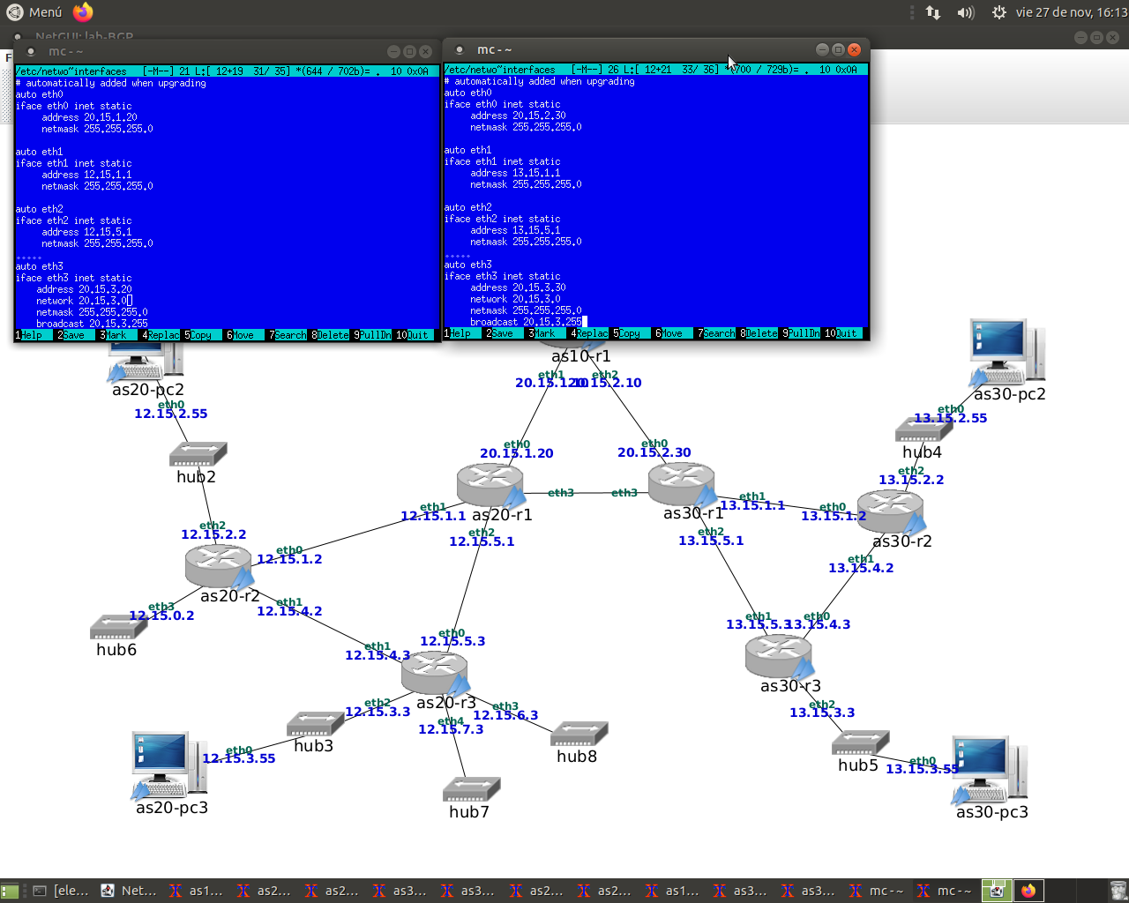

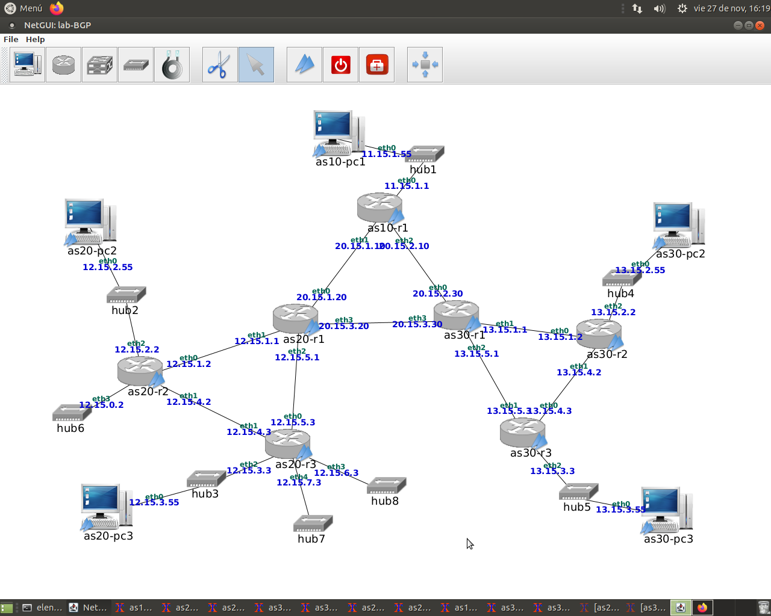

2. Comprueba mediante route en as20-r1 la ruta hacia las redes de AS30, y en as30-r1 la ruta

hacia las redes de AS20. Utilizando la interfaz VTY en ambos routers observa cómo cada uno

tiene dos rutas alternativas para el sistema autónomo vecino, y ha elegido una de ellas. .Cuál?

.Por qué? Ten en cuenta que LOCAL_PREF no se ha modicado y por tanto valdrá para todas

las interfaces su valor por defecto, 100.

Se eligen mutuamente como mejor camino para alcanzar sus subredes, porque el camino es más corto.

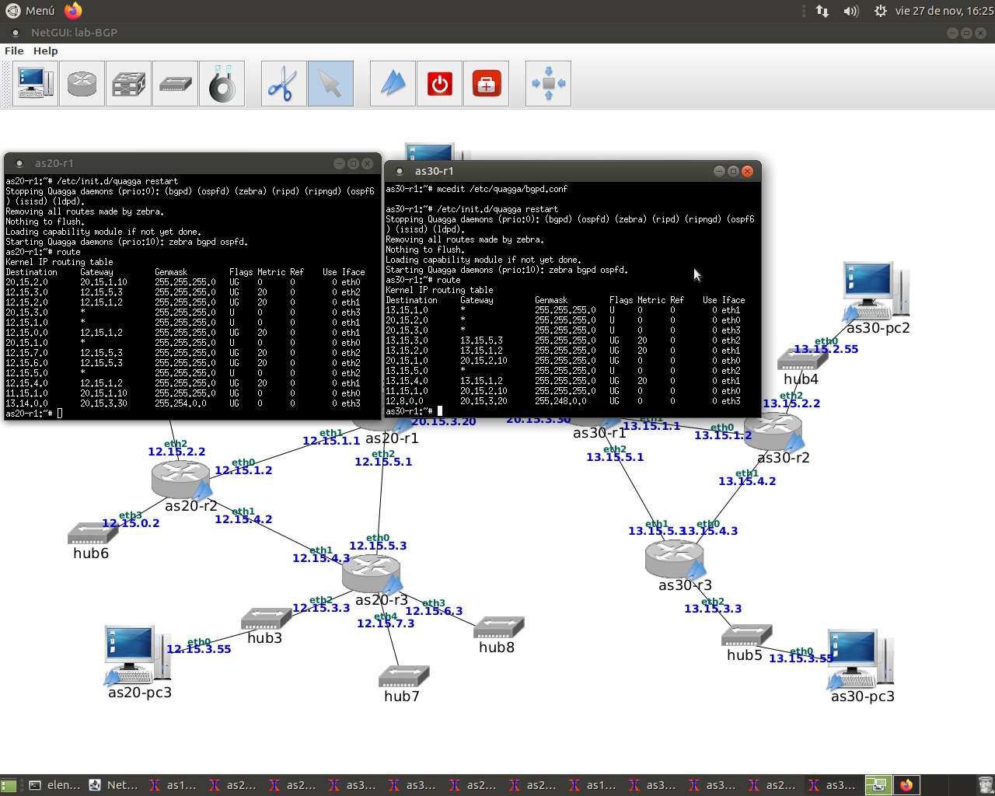

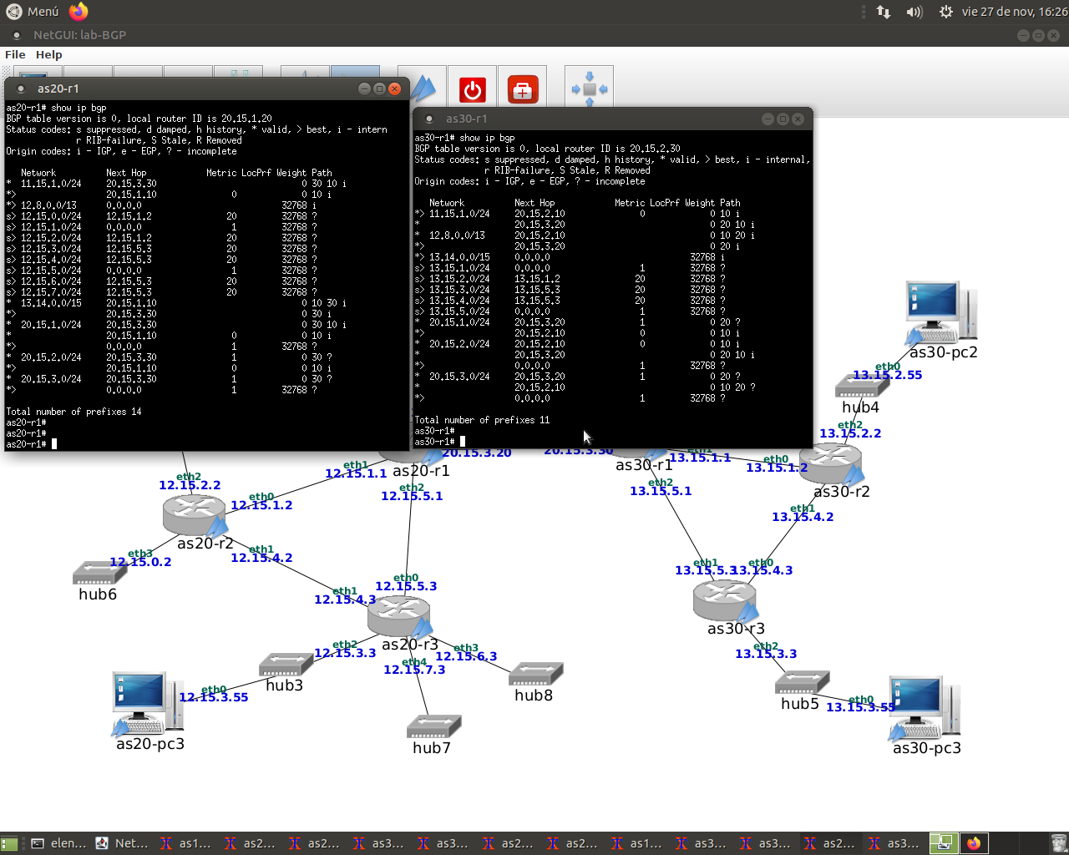

3. Observa la tabla BGP de as20-r1 e indica cuántas rutas alternativas existen para las subredes

20.X.1.0/24, 20.X.2.0/24 y 20.X.3.0/24. Indica cómo as20-r1 ha aprendido estas rutas

alternativas y cuál se ha seleccionado como preferida.

Para 20.15.1.0 existen dos alternativas 20.15.1.10 y la predeterminada 0.0.0.0 que es la que elige para 20.15.2.0./16 existen tambien dos alternativas 20.15.3.30 y 20.15.1.10 que es la que elige por último para 20.15.3.0./16 tiene dos alternativas 20.15.3.30 y la predeterminada 0.0.0.0 que es la que elige.

4. .Qué ruta crees que seguirán los paquetes intercambiados entre as20-pc3 y as30-pc2? Compru

ébalo.

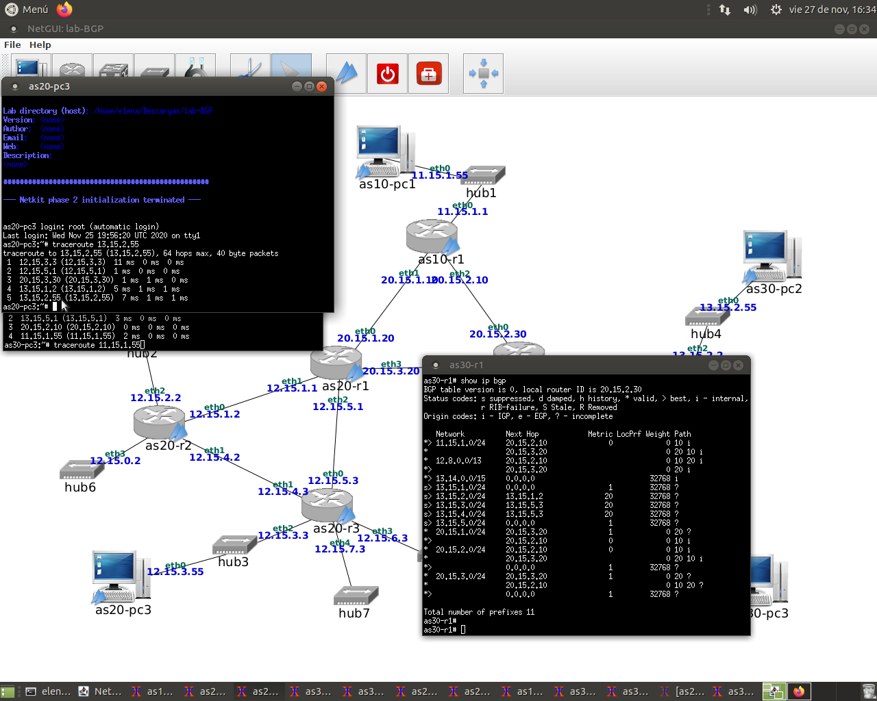

as20-pc3 - as20-r3 - as20-r1 -as30-r1 - as30-r2 - as30.pc2

5. .Qué ruta crees que seguirán los paquetes enviados desde as30-pc3 con destino as10-pc1?

Compruébalo utilizando traceroute. Utilizando la interfaz VTY en as30-r1 comprueba cómo

tiene dos rutas alternativas para la red 11.X.1.0/24. Observa cuál es la elegida y por qué.

la ruta más corta (as20-pc3 → as20-r3 → as20-r1 → as30-r1 → as30-r2 → as30-pc2) y al llegar a as20-r1 o as30-r1.

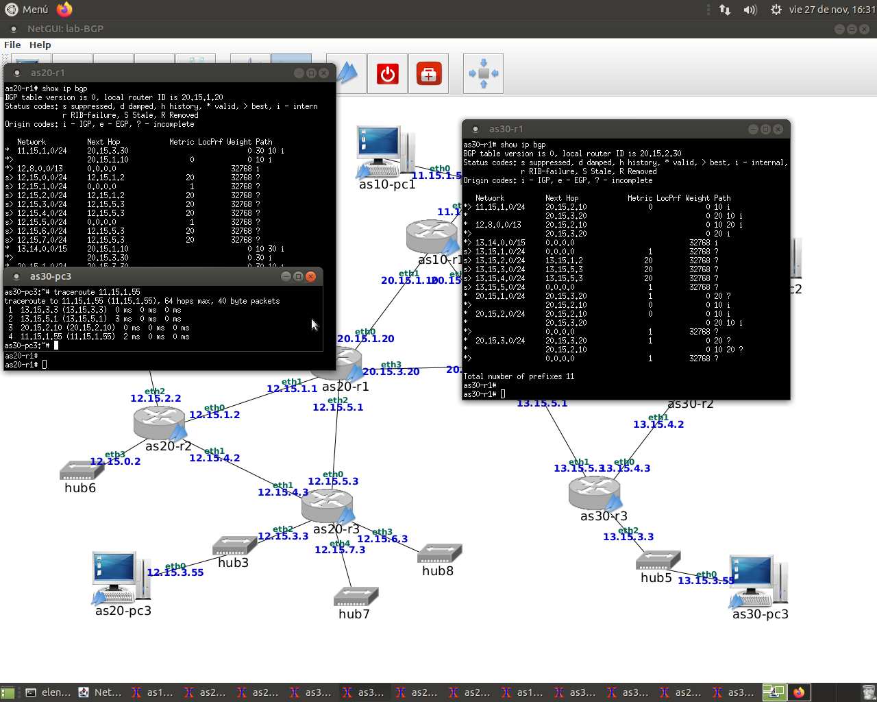

6. Apaga la interfaz eth0 de as30-r1 con ifconfig eth0 down. Espera unos 3 minutos. .Qué

habrá pasado ahora con la ruta que seguirán los paquetes enviados desde as30-pc3 con destino

as10-pc1? Compruébalo utilizando traceroute. Utilizando la interfaz VTY en as30-r1

comprueba que ahora sólo tiene una ruta para la red 11.X.1.0/24. Dada las relaciones entre

AS10, AS20 y AS30 indica si esta situación perjudica a alguno de los AS y por qué.

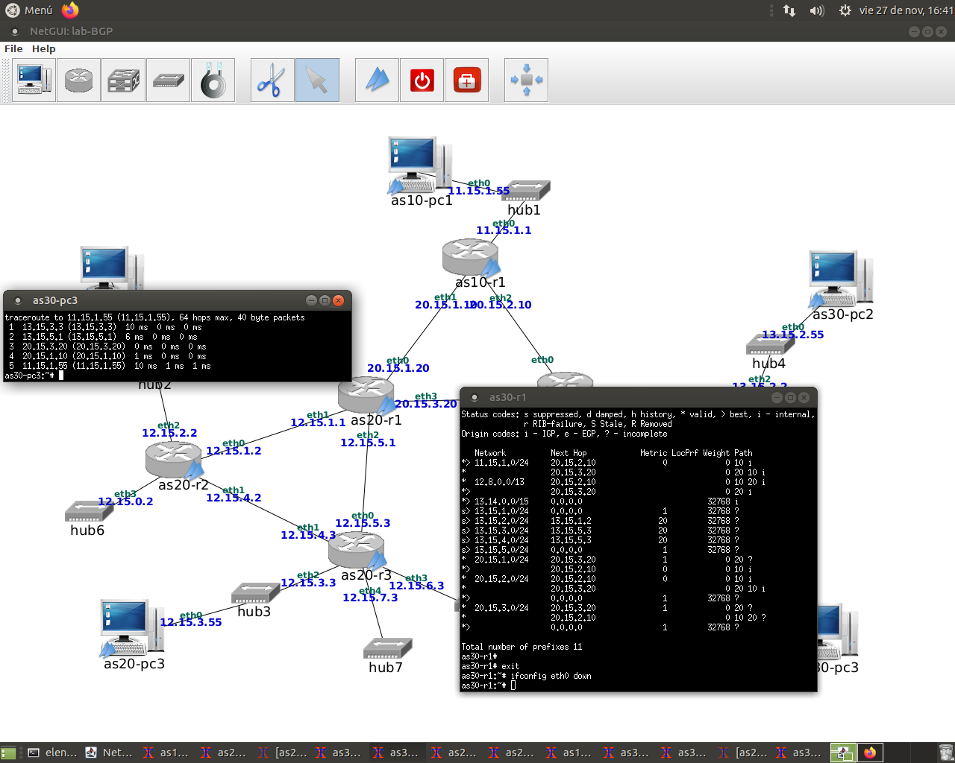

as30-pc3 - as30-r3 - as30-r1 - as20-r1 - as10-r1 - as10-pc1

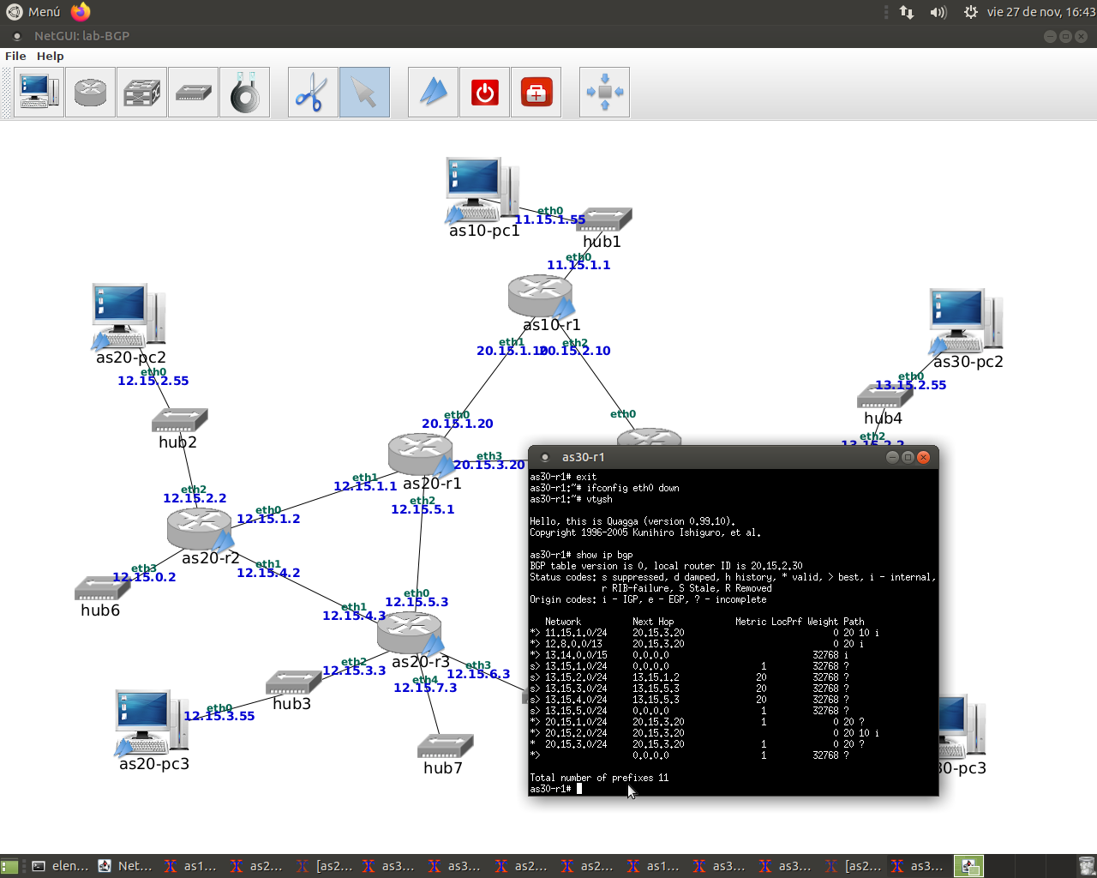

Cambiará ya que no tiene red para poder enviarlos directamente a AS10, y por tanto pasará obligado por as20-r1 que es la única opción que tiene. Si, perjudica a AS20 que no debería permitir el tráfico desde AS30 a AS10 por medio de su router.

7. Teniendo en cuenta las relaciones entre AS10, AS20 y AS30:

a) .Qué rutas debería exportar AS20 a AS30, y qué rutas no debería exportarle?

AS20 a AS30 deberá exportar las rutas a las subredes de sus clientes y las suyas

internas. No deberá exportar las rutas de sus proveedores ni de sus AS con relación

entre iguales. En este caso, le anunciará las subredes de AS20.

b) .Qué rutas debería exportar AS30 a AS20, y qué rutas no debería exportarle?

AS30 a As20 deberá exportar las rutas de AS30.

8. Teniendo en cuenta las rutas que deben exportarse y las que no, vuelve a congurar BGP

en as20-r1 y as30-r1 para que se anuncien y se exporten sólo las rutas que a cada AS le

interesa. Incluye las modicaciones en la memoria.

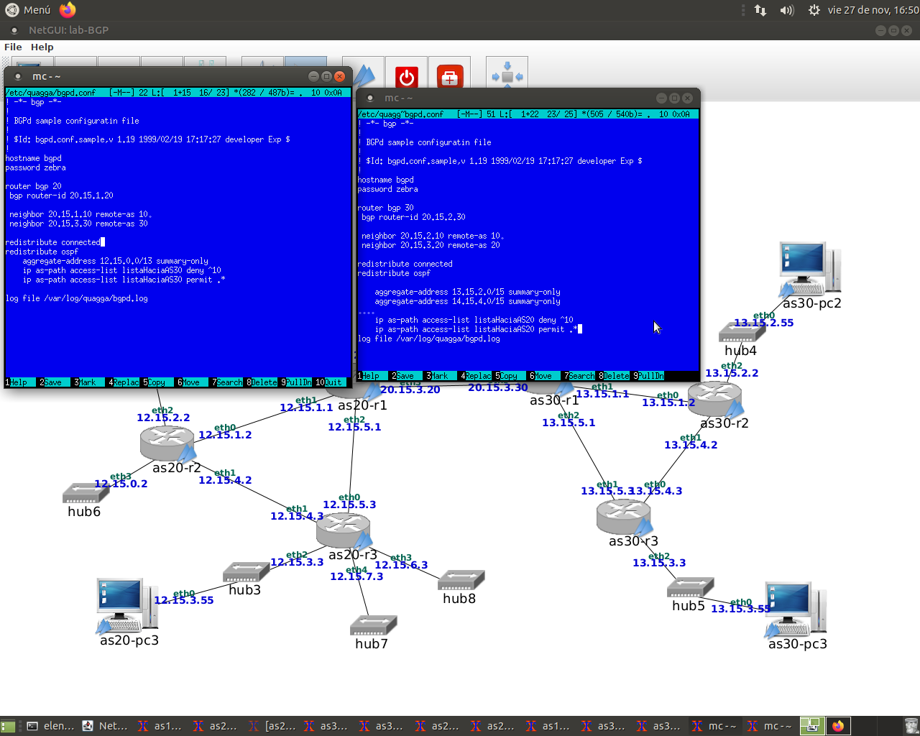

9. Vuelve a levantar la interfaz eth0 de as30-r1 con ifconfig eth0 up. Inicia una captura

de tráco en la interfaz que une as20-r1 y as30-r1 y guarda el contenido en el chero

bgp-08.cap. Reinicia quagga en los 3 routers BGP: as10-r1, as20-r1 y as30-r1.

10. Comprueba ahora las tablas de encaminamiento en as20-r1 y as30-r1, tanto con route como

con la interfaz VTY. Explica el contenido.

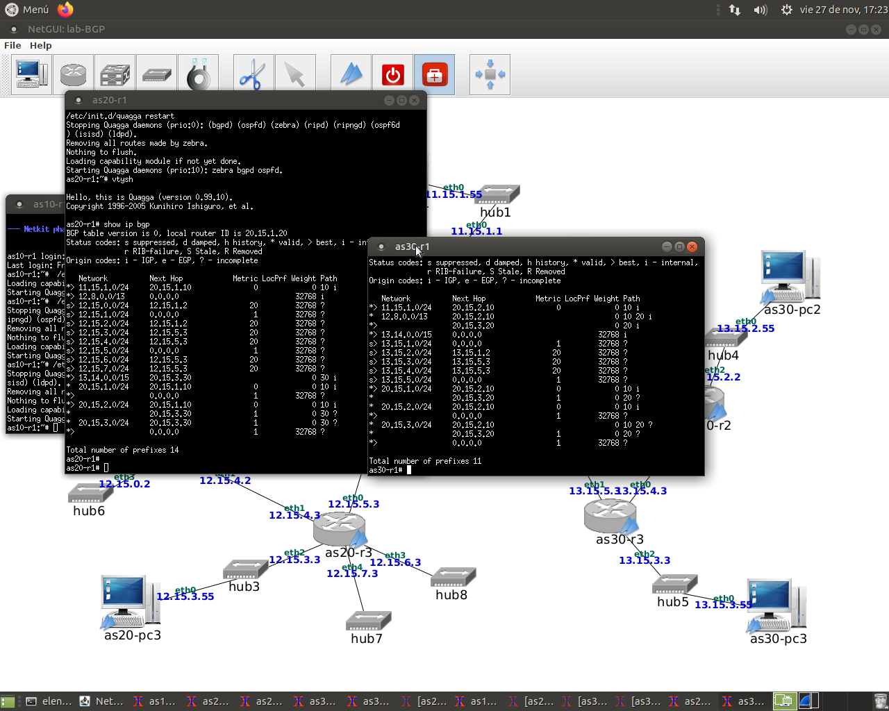

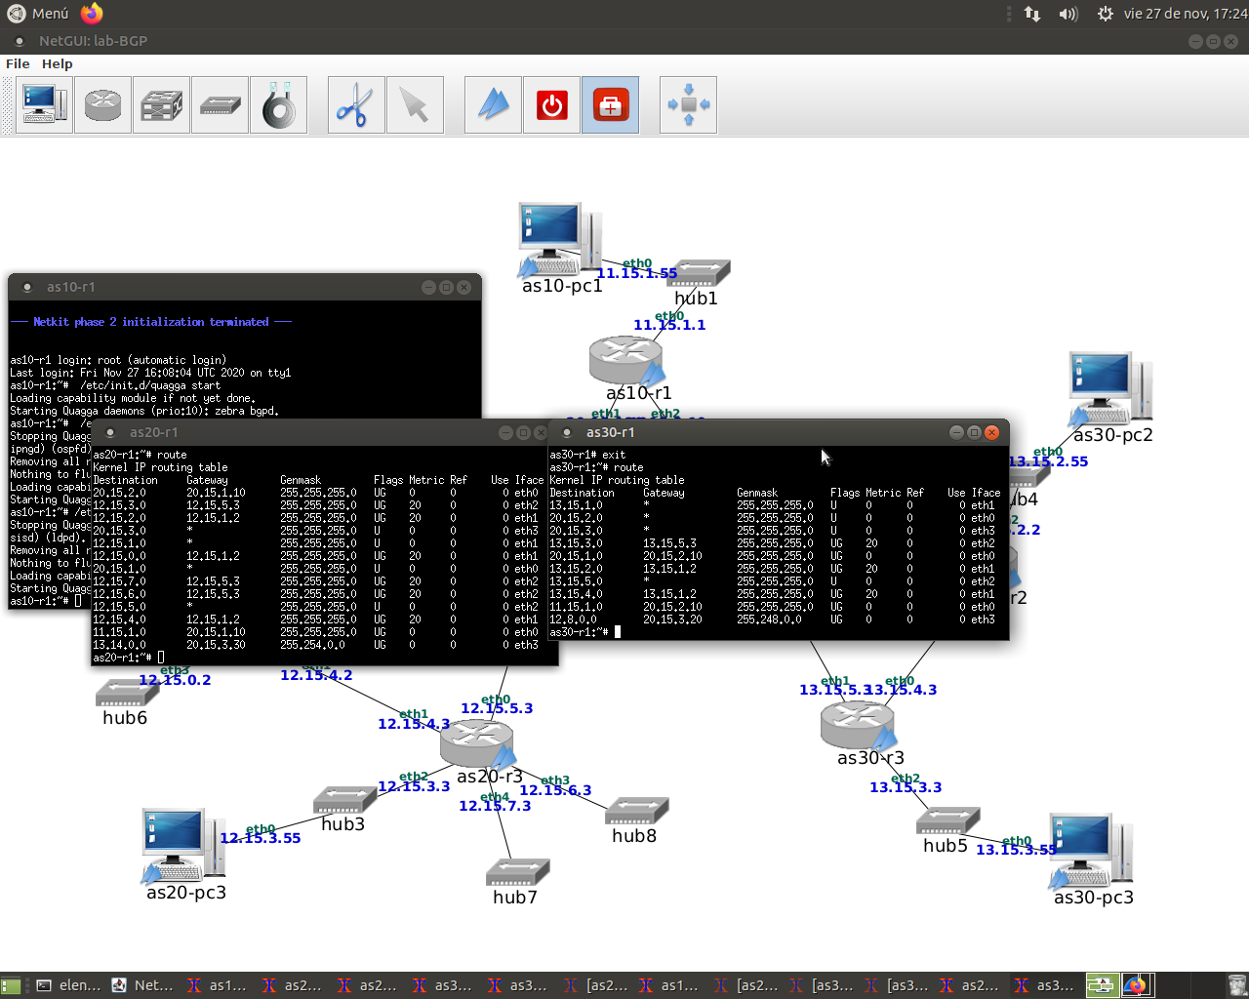

11. Interrumpe la captura y explica el contenido de los mensajes UPDATE que intercambian

as20-r1 y as30-r1. .Cuáles crees que son las diferencias de los mensajes UPDATE intercambiados

en el apartado 3 y ahora?

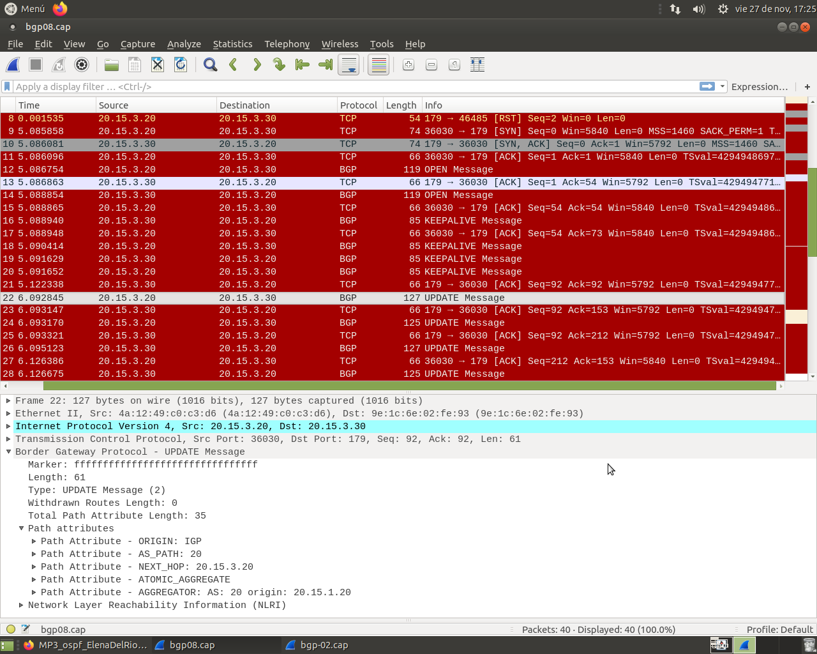

12. .Qué ruta crees que seguirán ahora los paquetes intercambiados entre as20-pc3 y as30-pc2?

Compruébalo.

El mismo camino que escogía antes pues nosotros hemos bloqueado el tráfico procedente de AS10 y esta ruta no pasa por ahí luego no me afecta.

as20-pc3 → as20-r3 → as20-r1 → as30-r1 → as30-r2 → as30-pc2

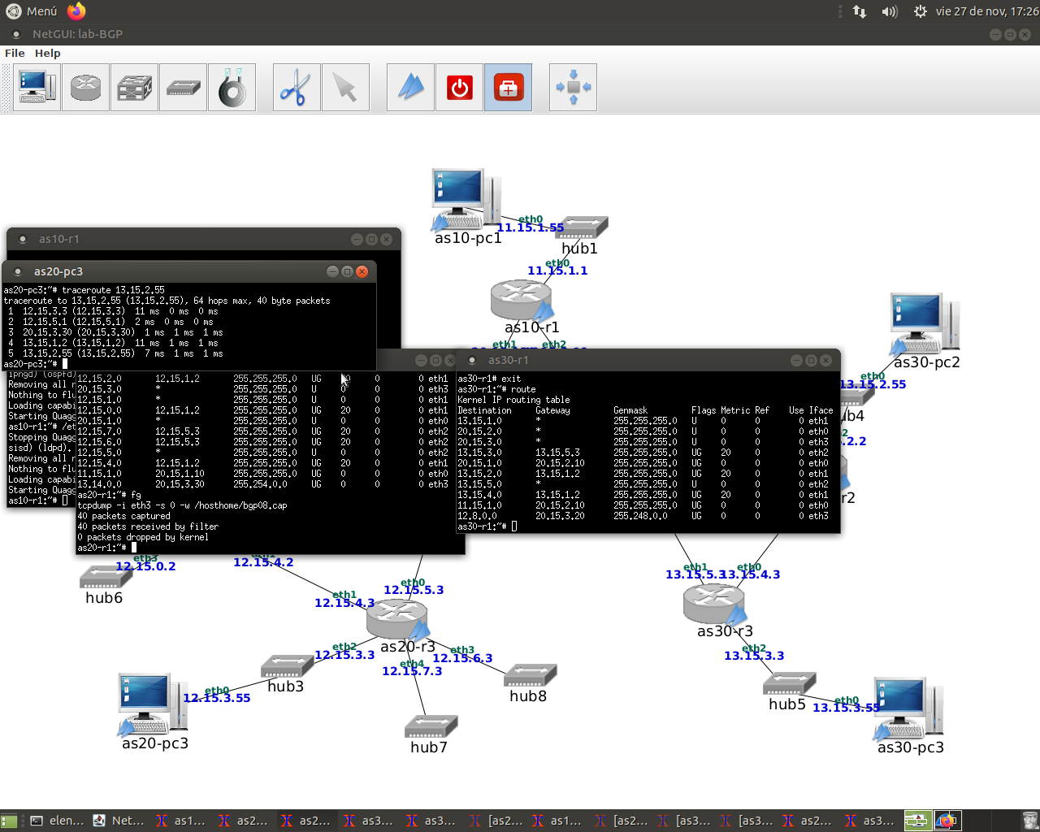

13. .Qué ruta crees que seguirán ahora los paquetes enviados desde as30-pc3 con destino as10-pc1? Compruébalo utilizando traceroute. Utilizando la interfaz VTY en as30-r1 comprueba qué

rutas tiene disponibles hacia la red 11.X.1.0/24.

Directamente de as30-r1 a AS10 por la subred 20.15.2.0

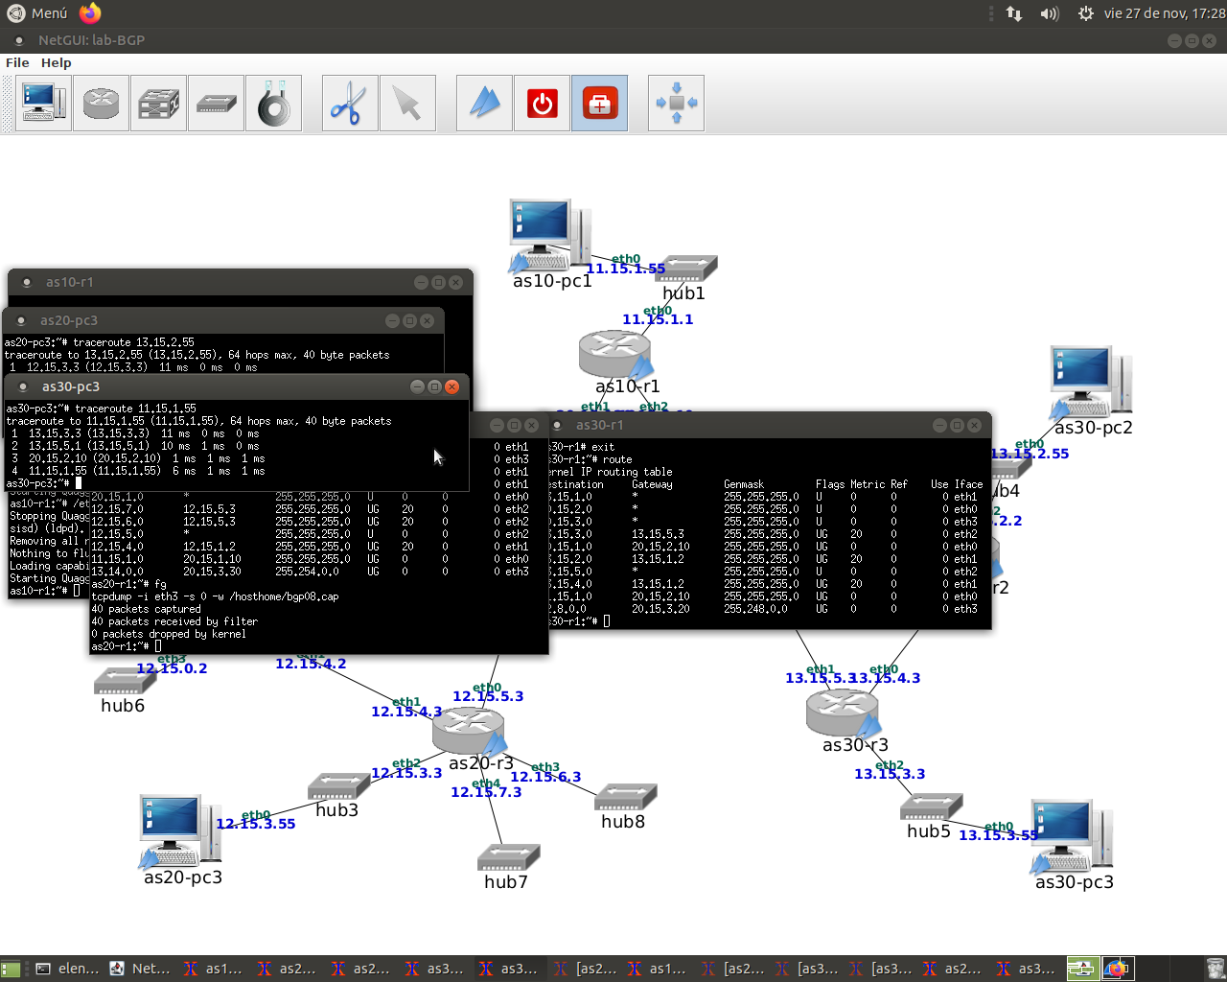

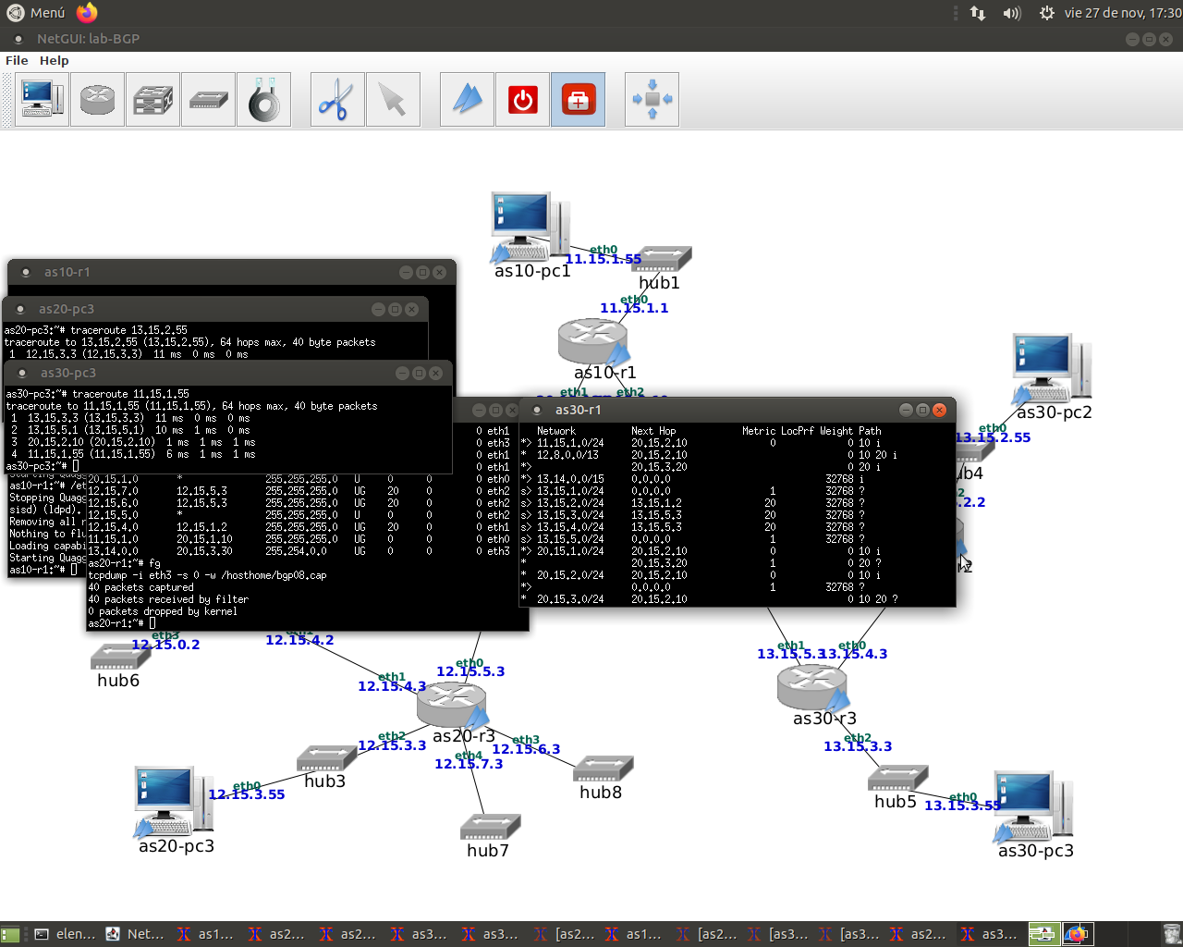

14. Apaga la interfaz eth0 de as30-r1 con ifconfig eth0 down. .Qué habrá pasado ahora con la

ruta que seguirán los paquetes enviados desde as30-pc3 con destino as10-pc1? Compruébalo

utilizando traceroute. Utilizando la interfaz VTY en as30-r1 comprueba qué rutas hay ahora

para la red 11.X.1.0/24.

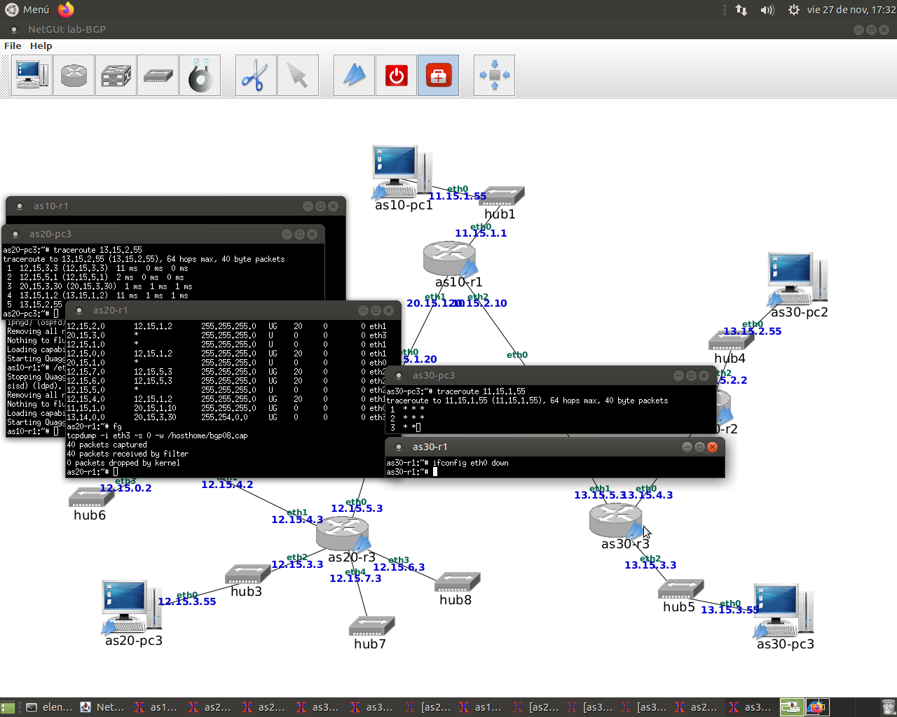

No se podrán enviar mensajes a la subred 11.15.0.0/16 desde as30-pc3 ni desde ninguna de las máquinas de AS30. También vemos como traceroute da error. En la interfaz VTY no aparece ninguna ruta a la 11.15.0.0/16.

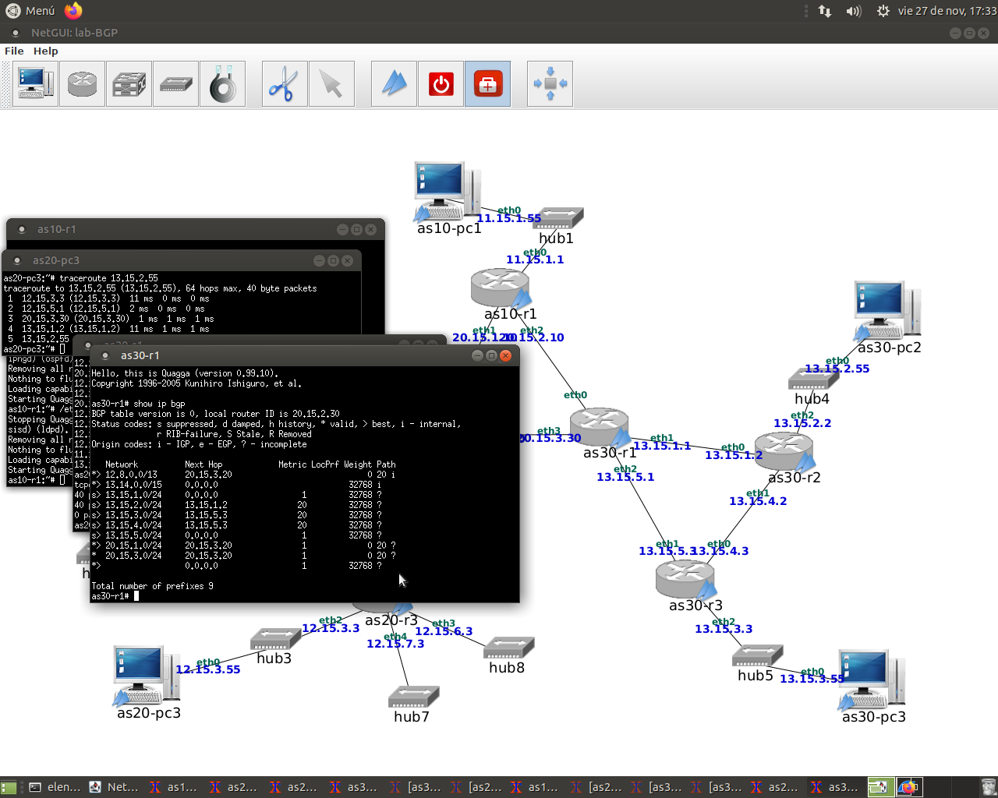

**4. Políticas de exportación y orden de preferencia en la selección de rutas**

1. Piensa en qué routers debería existir una lista de exportación de rutas e indica qué rutas

deberían estar en dicha lista y a qué router/s se le exportaría. Interrumpe quagga en los routers en los que necesites cambiar la configuración y realiza dicha configuración. Inicia nuevamente quagga en dichos routers.

AS30 envía todo a sus clientes.

AS20 no enviará a AS50 las subredes de su proveedor AS10. AS20 no enviará las subredes de AS50 a su proveedor AS10.

AS60 no enviará a AS20 las subredes de su proveedor AS40 ni le enviará a AS40 las subredes de su proveedor AS20.

AS40 no enviará a AS10 las subredes de su proveedor AS30. AS40 no enviará las subredes de AS10 a su proveedor AS30.

AS10 no enviará a AS40 las subredes de su proveedor AS30. AS10 no enviará las subredes de AS40 a su proveedor AS30.

AS50 no enviará a AS20 las subredes de su proveedor AS40. AS50 no enviará las subredes de AS20 a su proveedor AS40.

En as10-r1: En as40-r1

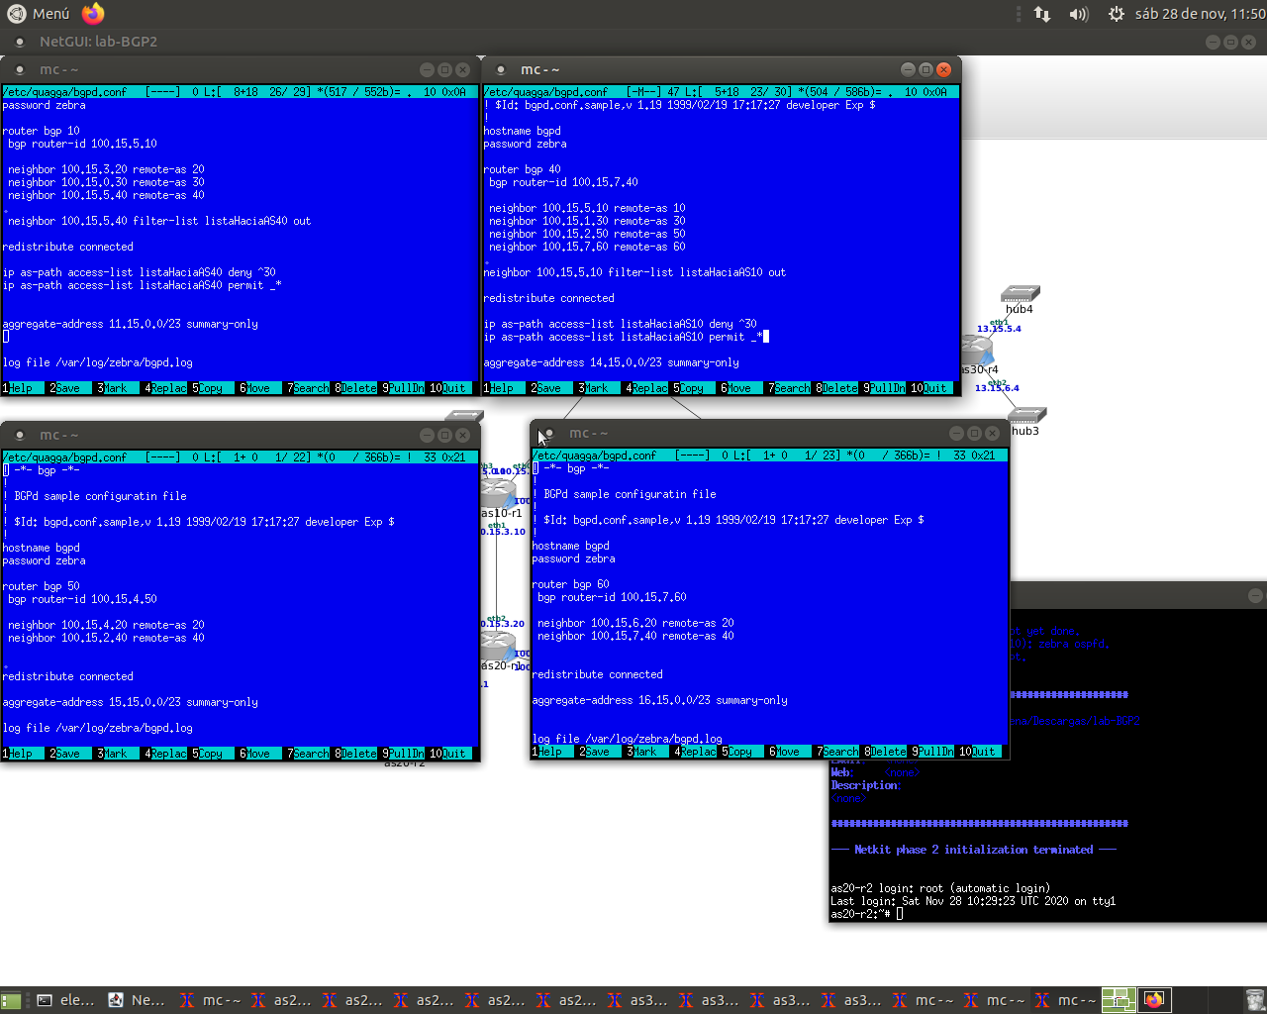

En as50-r1: En as60-r1:

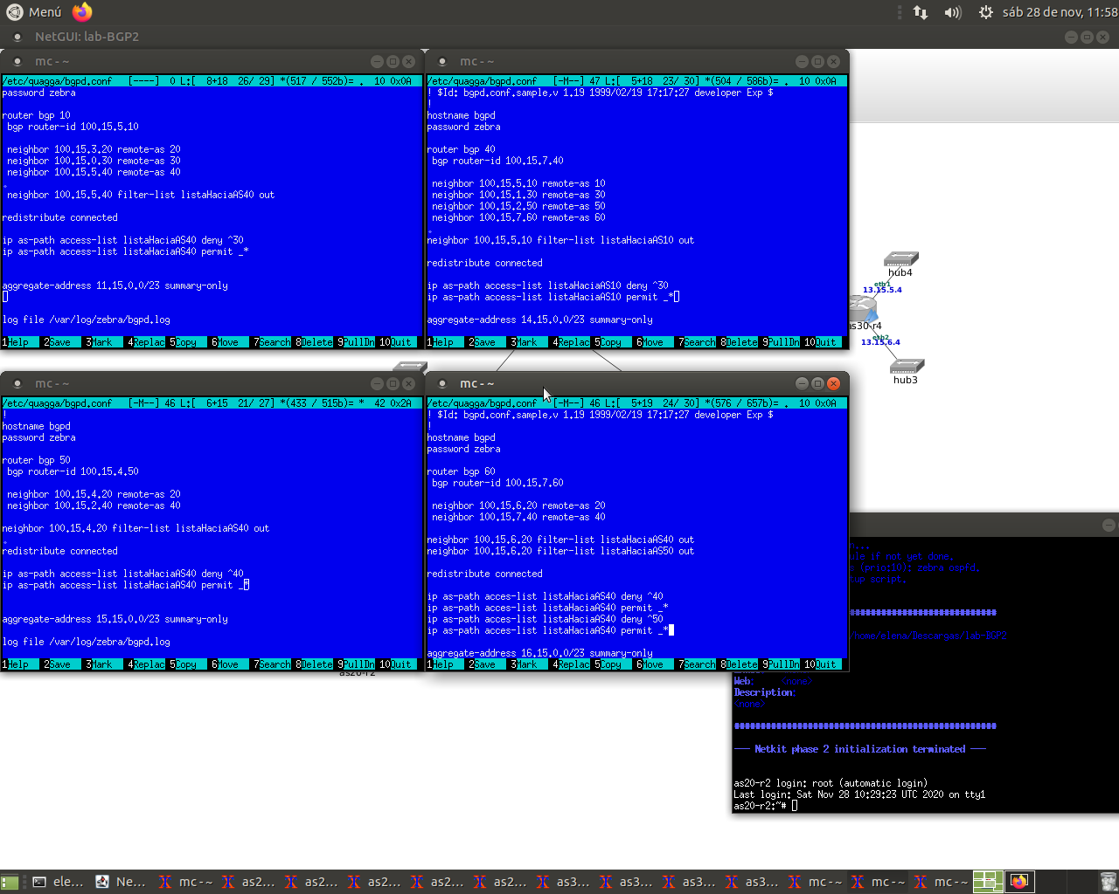

ATENCIÓN TENGO QUE QUITAR LA LÍNEA DE AGGREGATE-ADDRESS PORQUE ME DA ERROR Y NO PUEDO VER BGP.

2. Comprueba en tu nueva configuración las siguientes reglas consultando cada una de las tablas BGP de los routers de la figura:

-Un AS no anuncia a su proveedor las subredes aprendidas de otro AS proveedor o de un AS con relación entre iguales.

-Un AS no anuncia a un AS con relación entre iguales las subredes aprendidas de un AS proveedor o de otro AS con relación entre iguales.

3. Fíjate en la tabla BGP de as50-r1. ¿Cuántas rutas hay en la tabla BGP para alcanzar AS60?

Hay dos rutas diferentes o por su proveedor AS40 o por AS20.

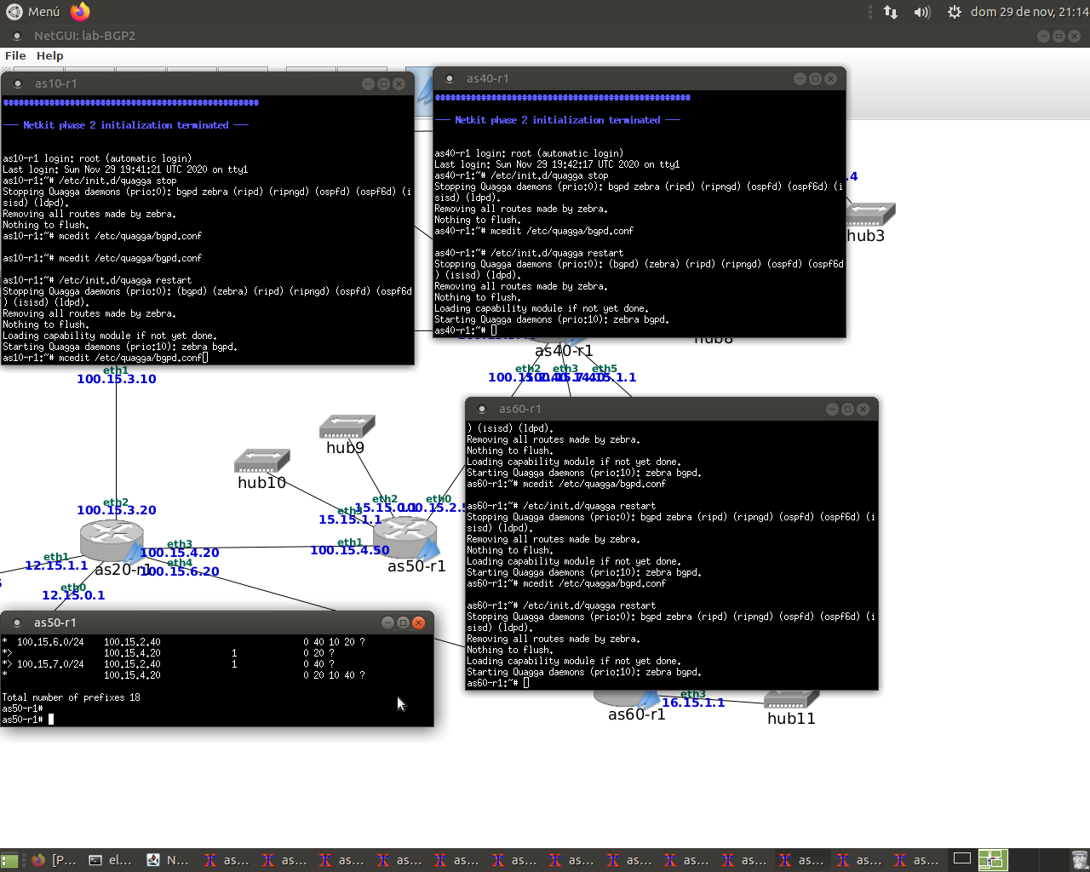

4. Interrumpe quagga en as20-r1. Fíjate en la tabla BGP de as50-r1. ¿Cuántas rutas hay en

la tabla BGP para alcanzar AS60?

Solo una, la que pasa por su proveedor AS40.

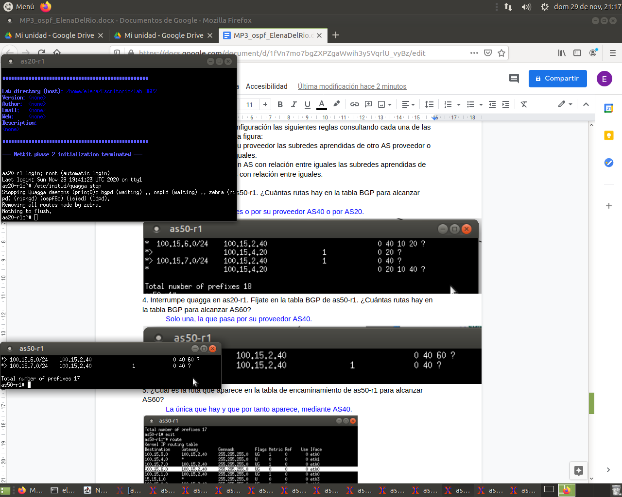

5. ¿Cuál es la ruta que aparece en la tabla de encaminamiento de as50-r1 para alcanzar AS60?

La única que hay y que por tanto aparece, mediante AS40.

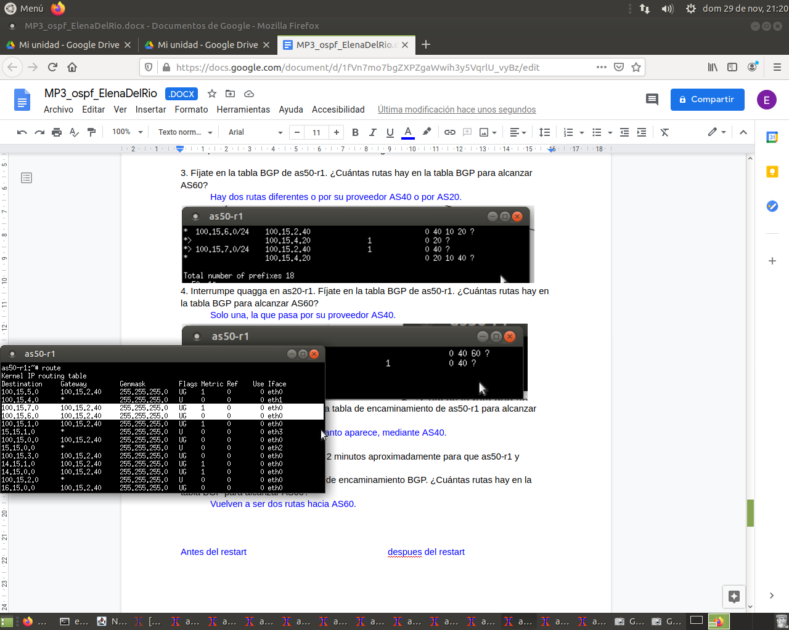

6. Inicia quagga en as20-r1. Espera 2 minutos aproximadamente para que as50-r1 y as20-r1

hayan intercambiado la información de encaminamiento BGP. ¿Cuántas rutas hay en la tabla BGP para alcanzar AS60?

Vuelven a ser dos rutas hacia AS60.

Antes del restart después del restart

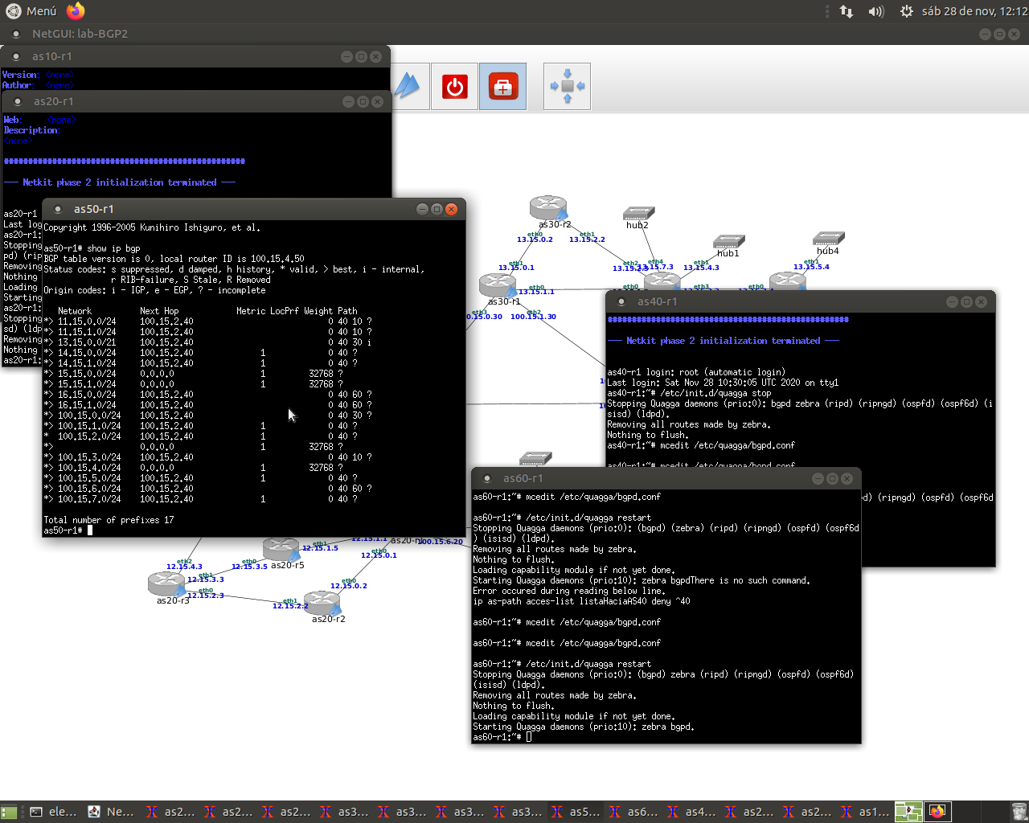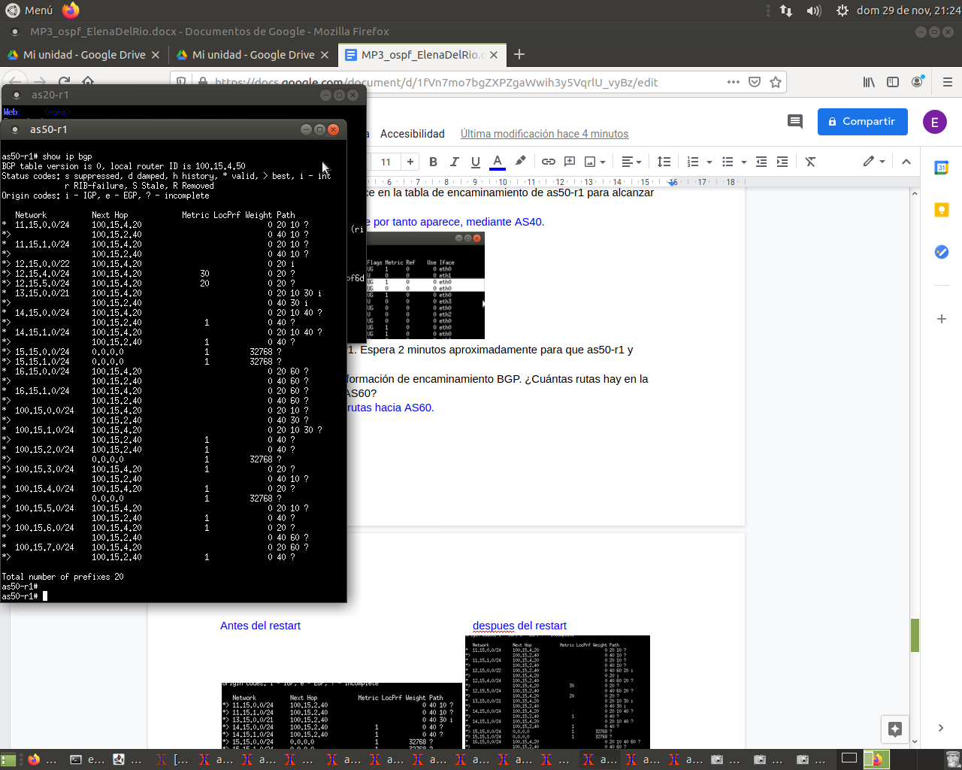

7. ¿Cuál es la ruta que aparece en la tabla de encaminamiento de as50-r1 para alcanzar AS60?

Toma dos ruta, para la interfaz eth0 de as60-r1 utiliza su ei AS20 y por la interfaz eth1 su proveedor AS40.

8. ¿Es consistente esta ruta con las relaciones entre ASs definidas previamente?

No ya que un proveedor es más costoso que entre iguales y por tanto debería usarse entre iguales.

**9. Piensa en los atributos LOCAL PREF que configurarías en as50-r1 y realiza dicha conguración en el escenario. Reinicia quagga en as50-r1.**

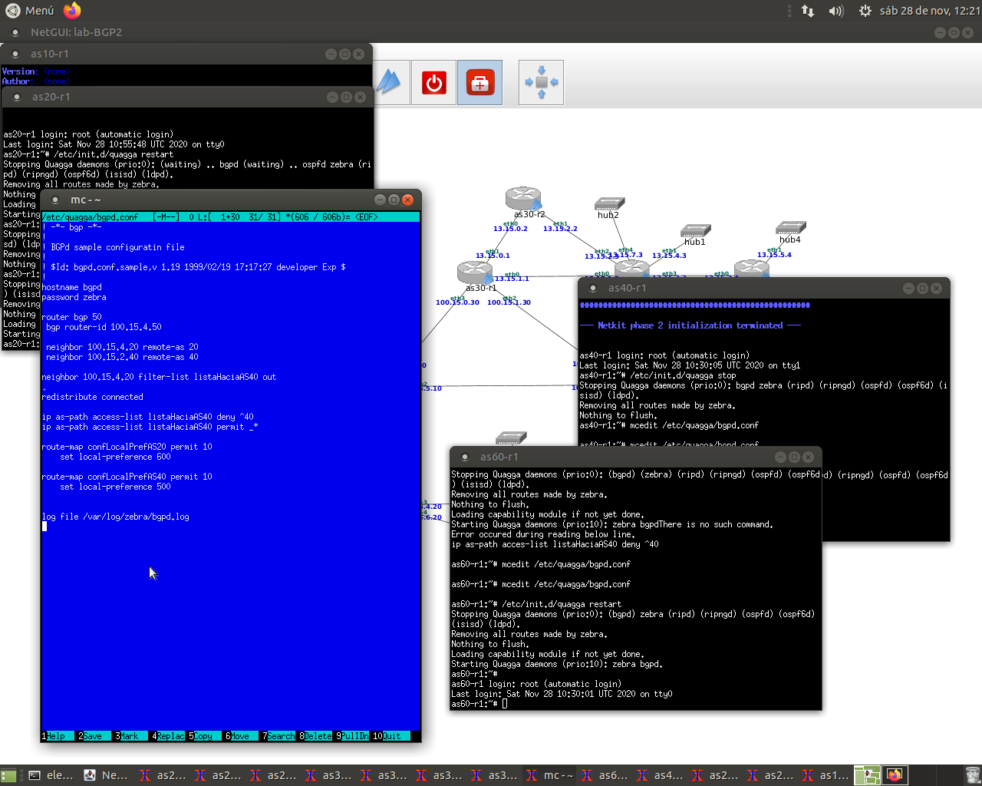

He configurado AS20 con Local Pref 600 y AS40 con Local Pref 500.

10. Interrumpe quagga nuevamente en as20-r1. Fíjate en la tabla BGP de as50-r1. ¿Cuántas rutas hay en la tabla BGP para alcanzar AS60?

Se pueden ver dos rutas para AS60.

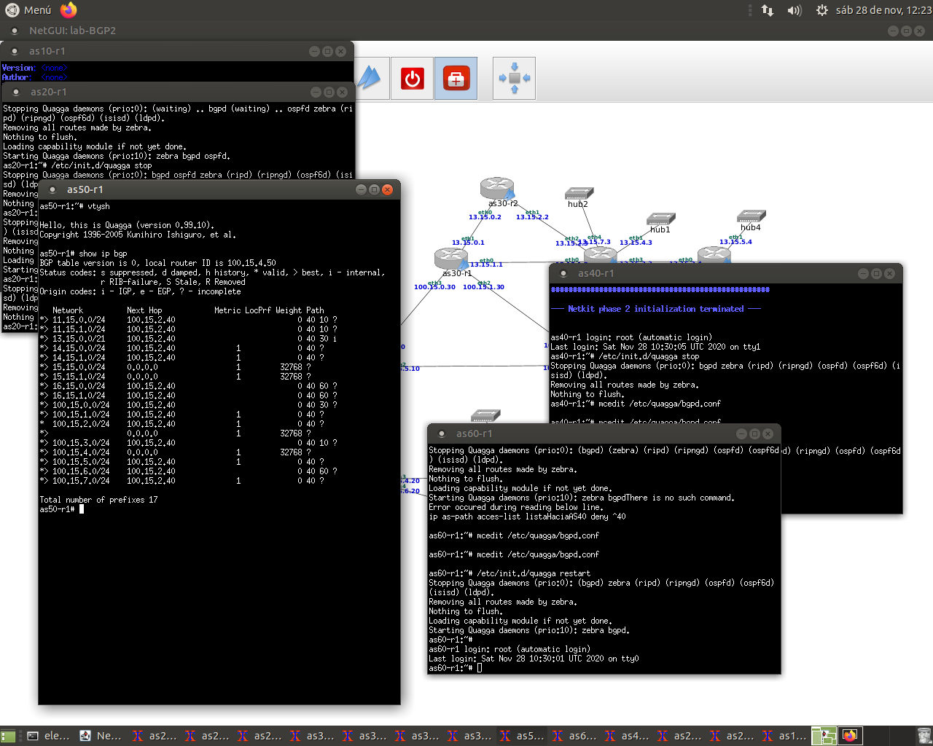

11. Inicia quagga en as20-r1. Espera 2 minutos aproximadamente para que as50-r1 y as20-r1 hayan intercambiado la información de encaminamiento BGP. ¿Cuántas rutas hay en la tabla BGP para alcanzar AS60?

Sigue habiendo dos rutas.

12. ¿Cuál es la ruta que aparece en la tabla de encaminamiento de as50-r1 para alcanzar AS60? Ahora debería ser consistente con las relaciones entre ASs denidas previamente.

13. Modica la conguración de as10-r1 para denir el parámetro LOCAL_PREF acorde a las relaciones

que tiene con sus ASs vecinos. Incluye las modicaciones en la memoria.

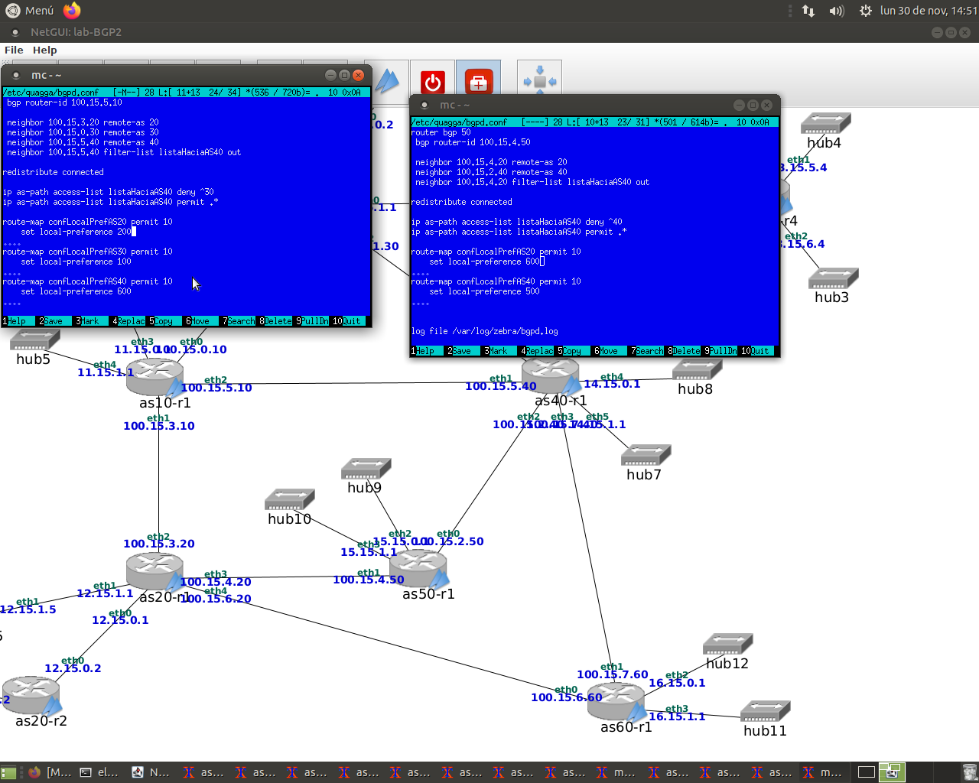

14. Comprueba que después de realizar la conguración, as10-r1 tiene como ruta preferida para alcanzar

las subredes internas de AS60 a través de as20-r1 (sin la conguración de LOCAL_PREF,

en este caso la selección de ruta dependería del orden de arranque de los routers).

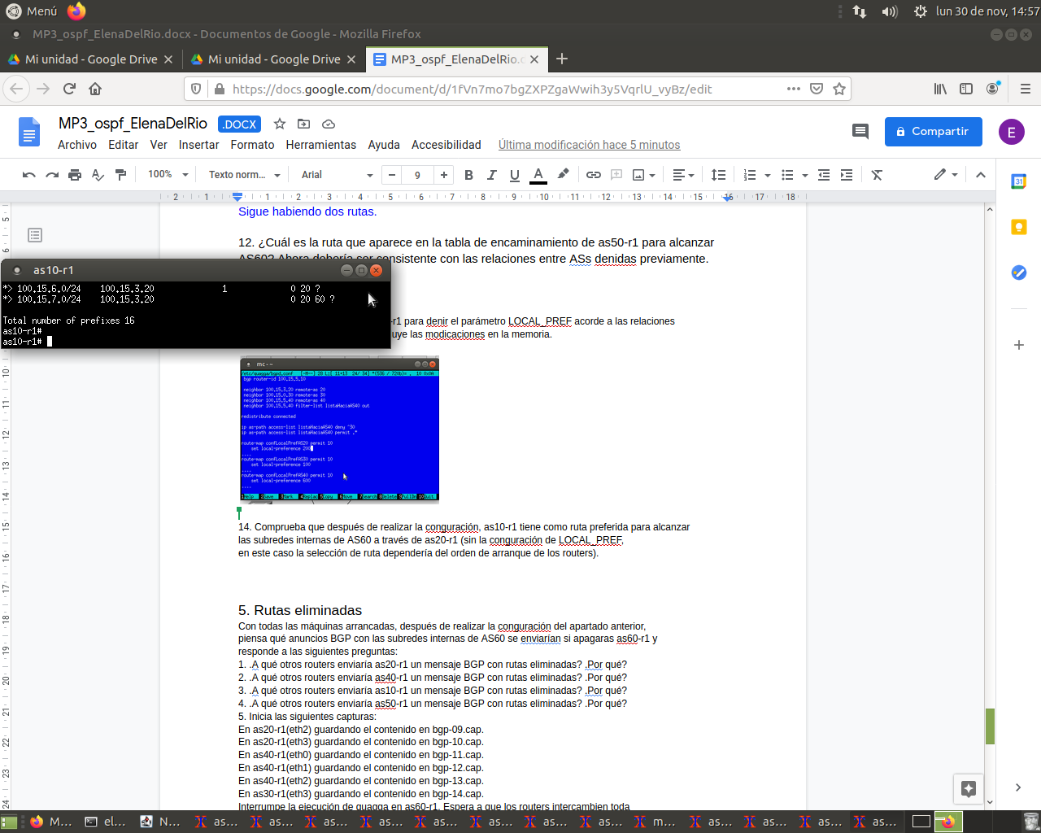

**5. Rutas eliminadas**

Con todas las máquinas arrancadas, después de realizar la configuración del apartado anterior, piensa qué anuncios BGP con las subredes internas de AS60 se enviarían si apagaras as60-r1 y responde a las siguientes preguntas:

1. .A qué otros routers enviaría as20-r1 un mensaje BGP con rutas eliminadas? .Por qué?

Al AS10 -r1 y al AS50 -r1

2. .A qué otros routers enviaría as40-r1 un mensaje BGP con rutas eliminadas? .Por qué?

Al AS10 -r1 y al AS50 -r1

3. .A qué otros routers enviaría as10-r1 un mensaje BGP con rutas eliminadas? .Por qué?

Al AS10 -r1 y al AS50 -r1

4. .A qué otros routers enviaría as50-r1 un mensaje BGP con rutas eliminadas? .Por qué?

Al AS10 -r1 y al AS50 -r1

5. Inicia las siguientes capturas:

En as20-r1(eth2) guardando el contenido en bgp-09.cap.

En as20-r1(eth3) guardando el contenido en bgp-10.cap.

En as40-r1(eth0) guardando el contenido en bgp-11.cap.

En as40-r1(eth1) guardando el contenido en bgp-12.cap.

En as40-r1(eth2) guardando el contenido en bgp-13.cap.

En as30-r1(eth3) guardando el contenido en bgp-14.cap.

Interrumpe la ejecución de quagga en as60-r1. Espera a que los routers intercambien toda

la información de encaminamiento (al menos 2 minutos). Explica los mensajes UPDATE que

encuentras en las capturas anteriores y que contengan información de las subredes de AS60

(16.X.0.0/24), indica qué router lo envía y por qué.

Tienen información de la subred 16.15.0.0/24, en el campo withdrawn de bgp. Esto es porque las rutas eliminadas se están anunciando a los otros routers. Vemos este anuncio en topdas las capturas excepto en la interfaz eth2 del as 40 r1.

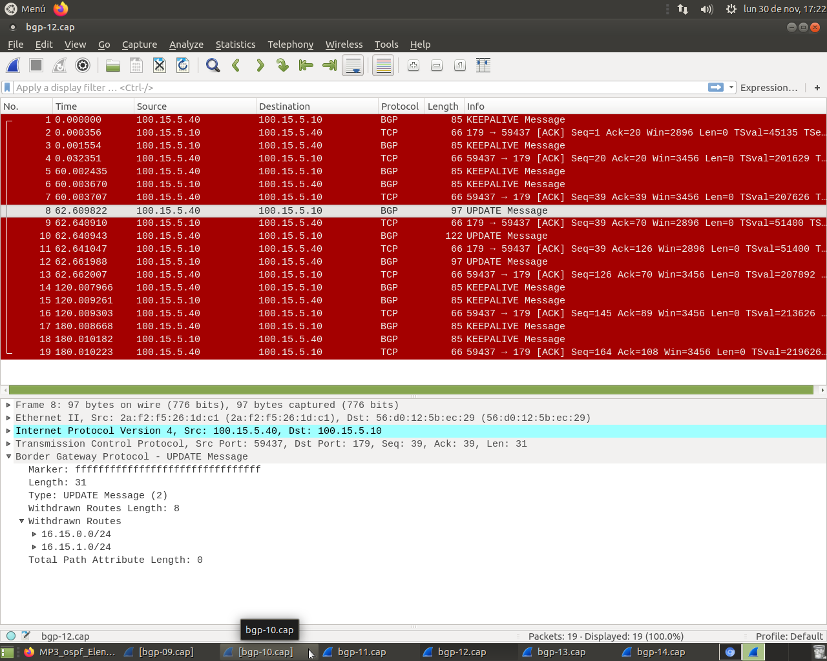

**6. Ruta por defecto**

1. Cambia la configuración de as40-r1 de forma que AS40 anuncie a AS50 una ruta por defecto. No elimines aún los anuncios de las subredes individuales.

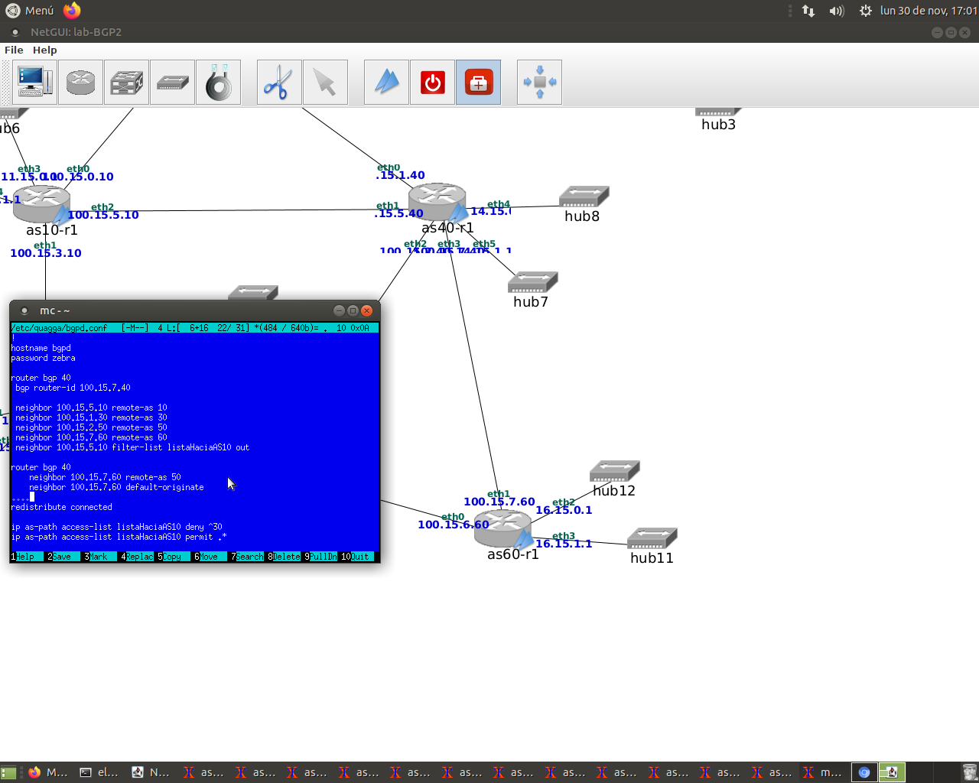

2. Reinicia quagga en as40-r1 y observa la tabla de encaminamiento y la tabla BGP de as50-r1. Comprueba que en ambas tablas hay una ruta por defecto, pero siguen estando las rutas individuales. Las rutas a las subredes individuales, al ser más específicas serán las utilizadas, sin llegar a usarse nunca la ruta por defecto.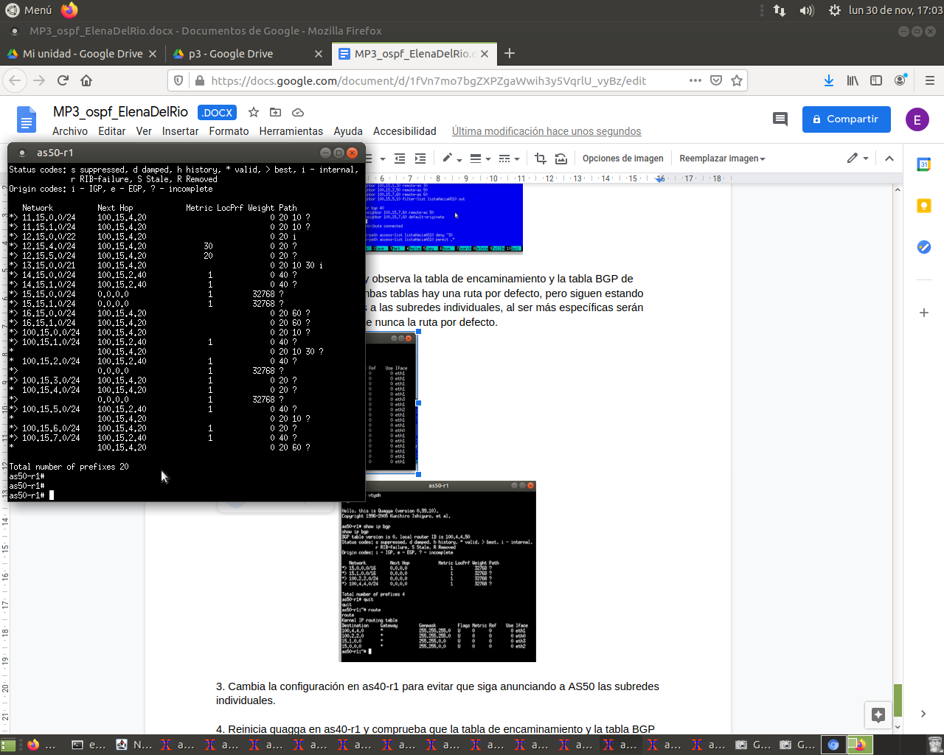

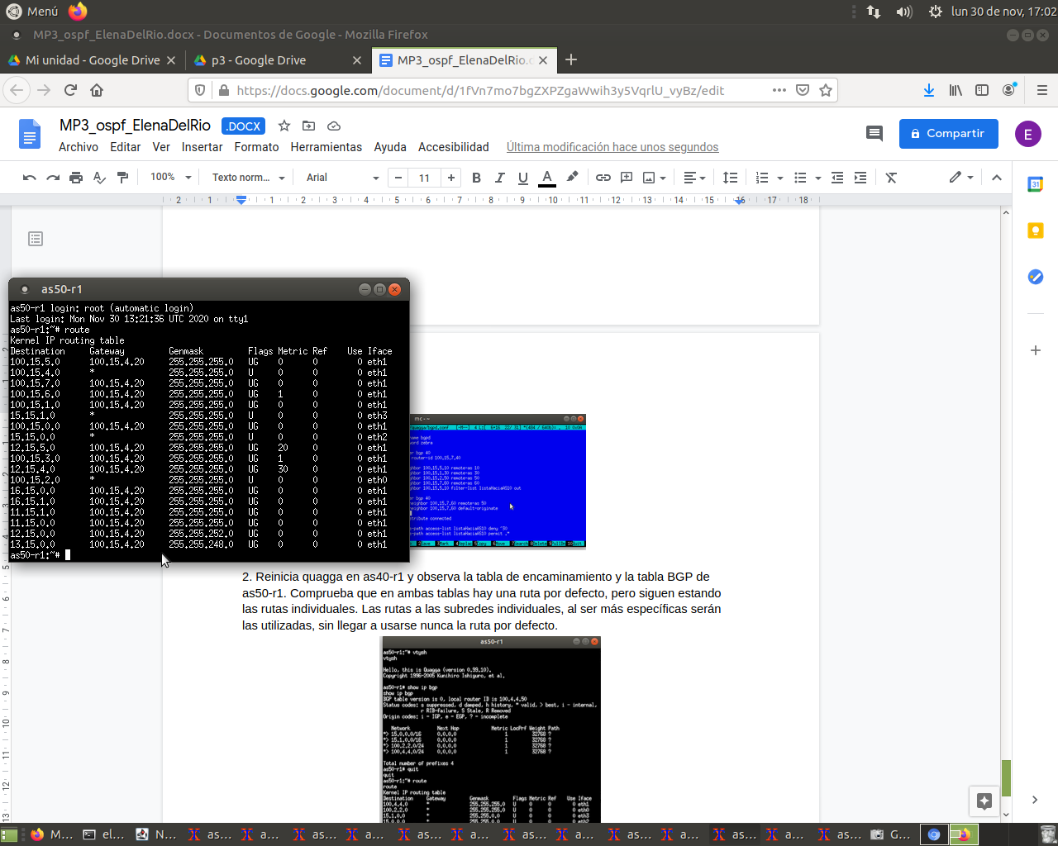

3. Cambia la configuración en as40-r1 para evitar que siga anunciando a AS50 las subredes

individuales.

4. Reinicia quagga en as40-r1 y comprueba que la tabla de encaminamiento y la tabla BGP de as50-r1 ahora sólo tienen la ruta por defecto.